Міністерство освіти і науки, молоді та спорту України

Національний технічний університет України

**«**Київський політехнічний інститут»

**ПІДЗЕМНІ ГІРНИЧІ РОБОТИ**

МЕТОДИЧНІ РЕКОМЕНДАЦІЇ

**до виконання практичних робіт і курсового проекту**

для студентів напряму підготовки

6.050301 «Гірництво»

**ЧАСТИНА 1**

**ТЕХНОЛОГІЯ ПІДЗЕМНИХ ГІРНИЧИХ РОБІТ**

*Рекомендовано Вченою радою ІЕЕ*

Київ

НТУУ «КПІ»

2013

Методичні рекомендації до виконання практичних робіт і курсового проекту з дисципліни «Підземні гірничі роботи», частина 1 «Технологія підземних гірничих робіт» для студентів напряму підготовки 6.050301 «Гірництво» /Уклад.: М.Т. Кириченко, А.Л. Ган., Т.В. Косенко – К.: ІВЦ “Видавництво «Політехніка»”, 2013. – 75 с.

*Гриф надано Вченою Радою ІЕЕ НТУУ «КПІ»*

(Протокол № __ від «___»_______________ 2013 р.)

Н а в ч а л ь н е в и д а н н я

**МЕТОДИЧНІ РЕКОМЕНДАЦІЇ**

ДО ВИКОНАННЯ ПРАКТИЧНИХ РОБІТ

І КУРСОВОГО ПРОЕКТУ З ДИСЦИПЛІНИ

«ПІДЗЕМНІ ГІРНИЧІ РОБОТИ»

ЧАСТИНА 1 «**ТЕХНОЛОГІЯ ПІДЗЕМНИХ ГІРНИЧИХ РОБІТ**»

для студентів напряму підготовки 6.050301 «Гірництво»

Укладачі *Кириченко Михайло Терентійович*, канд. техн. наук, доцент

*Ган Анатолій Леонідович,* канд. техн. наук

*Косенко Тетяна Володимирівна*

Відповідальний *О.О. Фролов*, канд. техн. наук, доцент   
редактор

Рецензент *В.Д. Воробйов,* докт. техн. наук, професор

*За редакцією укладачів*

*Надруковано з оригінал-макета замовника*

Темплан 2013 р., поз.....

Підп. до друку ........2013. Формат 60×841/16. Папір офсет. Гарнітура *Times.*

Спосіб друку – ризографія. Ум. друк. арк. ...... Обл.-вид. арк. ..... Зам. № ..... Наклад 110 пр. Зам. №…

______________________________________________________________

.

НТУУ ”КПІ” ВПІ ВПК „Політехніка”

Свідоцтво про держреєстрацію ДК № 1665 від 28.01.2004 р.

03056, Київ-56, вул. Політехнічна 14, корп.15,

тел./факс (044) 241

ЗМІСТ

стор.

|  |  |  |
| --- | --- | --- |
|  | ЗАГАЛЬНІ ПОЛОЖЕННЯ………………………………………………….. | 4 |
| 1. | Розрахунок балансових і промислових запасів шахтного поля, потужності і терміну служби шахти………………………………………... | 5 |
| 2. | Вивчення, вибір і аналіз систем розробки пластових родовищ корисних копалин, визначення їх параметрів для заданих умов…………………….. | 9 |
| 3. | Вибір способів і засобів проведення і підтримання виймальних виробок. Визначення оптимального співвідношення між очисними і підготовчими вибоями………………………………………………………………………. | 20 |
| 4. | Вивчення, вибір і аналіз схем розкриття та підготовки шахтного поля. Визначення параметрів розкриття та підготовки…………………………. | 24 |
| 5. | Вивчення систем розробки, систем розкриття і підготовки діючих шахт по планах гірничих робіт; визначення параметрів застосованих систем розробки та підготовки……………………………………………………… | 41 |
| 6. | Вибір технологічної схеми основного та допоміжного транспорту, типу, місця закладання приствольних дворів для заданих гірничотехнічних умов і обраних схем підготовки і розкриття……………………………….. | 48 |
| 7. | Вибір схеми провітрювання, розрахунок основних параметрів вентиляції виймальної дільниці………………………………………………………….. | 55 |
| 8. | Курсовий проект……………………………………………………………... | 65 |
|  | Список літератури………………………………………………………........ | 68 |
|  | Додаток А…………………………………………………………………….. | 69 |
|  | Додаток Б……………………………………………………………………... | 74 |

**ЗАГАЛЬНІ ПОЛОЖЕННЯ**

Методичні рекомендації до виконання практичних робіт з навчального модуля 2 «Технологія підземних гірничих робіт»і курсового проекту з дисципліни «Підземні гірничі роботи» призначені в якості методичного супроводу при виконанні студентами індивідуальних завдань на практичних заняттях та самостійній роботі, при виконанні окремих завдань з аналізу систем розробки, систем підготовки та розкриття шахтного поля, а також розрахунку основних параметрів шахти при виконанні курсового проекту, дипломного проекту (роботи).

Структурно «Методичні рекомендації» поділено на окремі роботи, в кожній з яких вказана мета і завдання роботи, викладені основні теоретичні питання щодо тематики роботи, вказана методика вирішення поставлених завдань, пов'язаних з аналізом та вибором для заданих гірничо-геологічних умов систем розробки, систем підготовки та розкриття шахтного поля, розрахунком основних параметрів. Крім того при обиранні тієї чи іншої системи розробки, системи підготовки мають бути вирішені питання проведення підготовчих виробок, питання провітрювання і транспорту. Вихідні гірничотехнічні умови задаються в Додатку або приймаються з попередніх виконаних робіт.

По кожній з робіт студент складає звіт (протокол), в якому спочатку вказуються назва першого завдання, послідовність його виконання, включаючи обґрунтування прийнятої системи розробки, чи системи підготовки, чи типу пристовбурного двора, розрахункові формули з розшифровкою наведених буквених позначень. Далі замість букв у формулах підставляються цифрові значення і наводиться результат обчислення. В такій же послідовності вирішують наступні завдання. В кінці роботи надаються висновки, в яких наводять прийняті рішення, основні результати розрахунку.

Протоколи мають бути лаконічними, написаними акуратно, без скорочень. Оцінка за виконання кожної роботи виставляється за результатами письмового або усного опитування.

При розробці даних методичних рекомендацій були використані існуючі нормативні документи, вимоги Правил безпеки щодо проведення гірничих виробок, розміщення виймального і транспортного обладнання, вентиляції очисних і підготовчих вибоїв, шахти, власні розробки [6, 7, 9], праці Дніпропетровського, Московського гірничих університетів, Донецького і Донбаського політехнічних університетів [1, 2, 3, 4] та інші.

**1. Розрахунок балансових і промислових запасів шахтного поля, потужності і терміну служби шахти**

***Мета роботи –*** засвоїти медодику розрахунку запасів шахтного поля, потужності і терміну служби шахти

**1.1.Вихідні гірничо-геологічні умови, завдання до роботи**

Вихідні гірничо-геологічні умови, а саме: потужність, кут падіння вугільних пластів, об'ємна маса, марка вугілля та інші вихідні параметри задані по-варіантно (Додаток А, Б). В даній роботі мають бути вирішеними стосовно заданих вихідних умов наступні завдання.

Завдання 1. Розрахувати балансові і промислові запаси шахтного поля.

Завдання 2. Розрахувати потужність, термін служби шахти, кількість діючих і резервних лав.

**1.2. Загальні положення про запаси і втрати корисних копалин**

Запаси корисної копалини в межах шахтного поля можуть бути прийняті згідно з даними геологічної розвідки для родовища в цілому або певної ділянки родовища – шахтного поля. Усі розвідані геологічні запаси корисної копалини (*Z*г) в залежності від ступеня використання поділяють на балансові і забалансові.

До балансових запасів відносять ту частину геологічних запасів, яку економічно доцільно використовувати при даному розвитку технологій.

До забалансових запасів відносять ту частину геологічних запасів, яку не раціонально використовувати при даному розвитку технологій для заданих гірничо-геологічних умов (незначна потужність, велика зольність та ін.).

Вихідними даними для підрахунку запасів є:

– площа розповсюдження кондиційних запасів по окремих пластах в межах шахтного поля та його частин *Si;*

– потужність кожного пласта (повна та виймальна), *mi;*

– об’ємна маса вугілля *і*.

Попередньо на графіках виділяють контури запасів за категоріями.

За період експлуатації частина балансових запасів втрачається в т.ч.:

а) в ціликах:

– для охорони будівель і споруд, природних об’єктів, головного і допоміжного стовбурів та виробок приствольного двора. Коефіцієнт втрат (*kвт.*), залежить від кута падіння, глибини розробки, відстані між пластами, схеми розкриття, розташування стовбурів і приствольного двора та ін.;

– для охорони магістральних штреків, капітальних та панельних бремсбергів, похилів; величина втрат залежить від прийнятого варіанта схеми підготовки і способу охорони капітальних виробок;

– для охорони виймальних штреків, хідників; величина втрат залежить від прийнятого варіанта системи розробки і способу охорони виймальних виробок;

б) в очисному вибої за рахунок залишення частини відбитої корисної копалини у виробленому просторі, зокрема через неповне завантаження корисної копалини на конвеєр; орієнтовно значення коефіцієнта втрат становить *kвт.1*= 0,03…0,05.

В цілому коефіцієнт втрат балансових запасів по шахті при розробці вугільних пластів тонких і середньої становить *kвт.* = 0,05…0,25.

До промислових запасів відносять ту частину балансових запасів, яку можна вийняти і доставити на поверхню.

**1.3. Розрахунок балансових і промислових запасів шахтного поля**

Балансові запаси визначають за формулою:

, (1.1)

де *рi* – продуктивність *i-*гопласта, т/м2, (*рi* = *mi*, *γi*); *Si*–площа балансових запасів для *i*-го пласта, м2, для правильної форми пласта і відсутності позабалансових зон визначається за формулою:

*S* = *DL,*  (1.2)

де *D*, *L* – розміри шахтного поля за простяганням і падінням, м.

Промислові запаси підраховують у відповідності з розрахованими або прийнятими втратами:

*Zп*= *Zб*(1- *kвт.*) (1.3)

***Приклад*** 1. Визначити балансові і промислові запаси шахтного поля для наступних умов: розміри шахтного поля – *D* = 4000 м, *L* = 2000 м, число пластів – два потужністю 1,0 та 0,8 м, щільність вугілля *γ1* = *γ2* = 1,3 т/м3, якщо балансові запаси дорівнюють геологічним ( *Zб*= *Z*г).

Рішення:

Визначаємо площу балансових запасів з формули (1.2):

*S* = *DL*= 4000·2000 = 8·106 м2.

Балансові (геологічні) та промислові запаси шахти визначаємо з формул (1.1) та (1.3):

*Zб*= 8·106(1·1,3 + 0,8·1,3) = 18,72·106 т;

*Zn* = 18,72·106·(1 – 0,10) = 16,85·106т.

**1.4. Розрахунок потужності, терміну служби шахти, кількості діючих і резервних лав**

Потужність (продуктивність) шахти є важливим фактором, який визначає використання основних фондів шахти, продуктивність праці робітників всіх категорій, собівартість видобутку. Тенденція до концентрації виробництва, зосередженість видобутку вугілля на більш крупних шахтах в кінці минулого століття сприяла підвищенню продуктивності праці, зниженню собівартості вугілля та ефективному використанню основних фондів шахт.

Річна потужність шахти визначається з формули (тис. т):

*A*ш= (1,4)

де *c, a, b, K1 K2 Knp* - розрахункові коефіцієнти, що характеризують експлуатаційні та капітальні витрати на шахті, в залежності від умов залягання, типу вугілля; числові значення коефіцієнтів приведені в табл. 1.1;

*Aл*  - навантаження на очисний забій (лаву), т/добу. Навантаження на лаву розраховують для пологих і похилих пластів приймають згідно раніше виконаної робіти 4, а для круто падаючих – згідно роботи 5 відповідно методичних рекомендацій [6];

*Е* = 0,15 – коефіцієнт ефективності капіталовкладень.

**Таблиця 1.1. Значення коефіцієнтів в залежності від кута нахилу пласта і типу вугілля**

|  |  |  |  |  |  |  |
| --- | --- | --- | --- | --- | --- | --- |
| Характеристика пластів | Значення розрахункових коефіцієнтів | | | | | |
| *С* | *К1* | *К2* | *Кпр* | *a* | *b* |
| Пологі та похилі вугільні пласти | 28,0 | 3307 | 25,1 | 134·10-6 | 4,4 | 4,·10-3 |
| Круто-похилі і круті вугільні пласти | 24,1 | 3307 | 25,1 | 134·10-6 | 2,6 | 8,5·10-3 |
| Антрацитові пласти | 18,6 | 4445 | 17,7 | 134·10-6 | 4,4 | 5,75·10-3 |

Отримані з формули (1.4) значення потужності шахти необхідно округлити у менший бік до стандартних значень відповідно з параметричним рядом типових потужностей шахт: 0,9; 1,2; 1,5; 1,8; 2,1; 2,4; 3,0; 3,6; 4,5; 6,0 млн. т. за рік. При цьому перевіряють термін служби шахти, який не повинен бути нижче 20…30 років при потужностях 0,9…1,8 млн. т. і не нижче 30…40 років при потужностях понад 1,8 млн. т. У виняткових випадках на дільницях з незначними запасами потужність шахти можна приймати менше 0,9 млн. т, а термін служби – менше 20 років.

Термін служби шахти визначається за формулою (в роках):

T = *Zп/ A*ш *+ t,* (1.5)

де *t* – час на розвиток і завершення робіт,

*t =*1,1+0,9·*A*ш . (1.6)

Розмірність *A*ш в формулі (1.6) – в млн. т. на рік.

Режим роботи шахти приймається наступним: кількість робочих днів на рік – 300, тривалість робочої зміни на підземних роботах – 6 год., на поверхні – 8 годин. В очисних, а часто і в підготовчих вибоях кількість робочих змін на добу – 3, ремонтних – 1. Кількість робочих днів за місяць в середньому – 25.

Кількість діючих лав у цьому випадку становитиме:

nл = *A*ш/(300 *A*л). (1.7)

Кількість резервних лав (лаво-змін) приймається близько 20…25 % від числа діючих.

***Приклад*** 2. Визначити потужність шахти і термін її служби для умов прикладу 1, якщо навантаження на лаву *Aл* = 927 т/добу.

Рішення:

Підставивши у формулу (1.4) з табл. І.І відповідні значення коефіцієнтів, отримаємо значення річної потужності шахти

*A*ш = = 1086 тис.т = 1,086 млн. т/рік

Приймаємо менше стандартне значення потужності шахти *Aш*= 900000 т/рік = 0.9 млн. т/рік.

Термін служби шахти в цьому випадку становитиме

*Т* = $\frac{16,85∙{10}^{6}}{900∙{10}^{3}}+\left(1,1+0,9∙0,9\right)=20,6$ років.

Кількість діючих лав визначаємо з формули (1.7):

nл = *A*ш/(300 *A*л) = 900000/(300·927) = 3,24 лави.

Для забезпечення проектної потужності лави 0.9 млн. т/рік необхідно мати 3 діючі лави по 3 видобувні зміни і одну лаву (четверту) з однією видобувною зміною. Тобто, в роботі матимемо: 3·3 + 1 = 10 лаво-змін з двома резервними змінами (20% від діючих). Для створення більш надійного резерву продуктивності шахти можна прийняти 4 робочі лави і одну резервну. У цьому випадку будемо мати в роботі 3·3 + 1 = 10 лаво-змін і у резерві 3+2 = 5 лаво-змін. Тобто резерв становитиме (5/10) ·100% = 50%.

**1.5. Контрольні запитання до роботи**

1. Дайте визначення для геологічних, балансових і промислових запасів шахти.

2. Напишіть формули для визначення геологічних і промислових запасів, для терміну служби шахти.

3. Від яких параметрів залежить річна потужність шахти? Яким чином визначають кількість діючих і резервних лав?

**РОБОТА 2. Вивчення, вибір і аналіз систем розробки пластових родовищ корисних копалин, визначення їх параметрів для заданих умов.**

***Мета роботи –*** ознайомитись з особливостями і умовами застосування систем розробки пластових родовищ, зробити аналіз придатності окремих варіантів систем і способів охорони виймальних виробок для заданих гірничотехнічних умов.

**2.1.Вихідні гірничо-геологічні умови, завдання до роботи**

Вихідні гірничо-геологічні умови, а саме: глибина залягання, потужність, кут падіння вугільних пластів, відстань між ними, фізико-механічні властивості пластів і порід, що їх вміщують, та інші характеристики задані по-варіантно (Додаток А, Б).

В даній роботі мають бути вирішеними стосовно умов верхнього, першого пласта наступні завдання.

Завдання 1.Ознайомитись з системами розробки вугільних пластів тонких та середньої потужності, зі способами охорони підготовчих виробок, з областю їх можливого застосування.

Завдання 2.Обрати і накреслити три найбільш перспективних варіанти систем розробки з урахуванням можливих схем підготовки шахтного поля для заданих умов.

Завдання 3.Накреслити переріз виймального штреку (хідника) у масштабі з визначенням положення робочого пласта і вміщуючих порід. Обрати раціональні варіанти охорони підготовчих виробок і технологію викладки бутових смуг, в т.ч. з використанням розрахункового об'єму породи від проходки виймальних виробок та з використанням штучних матеріалів.

**2.2. Загальні положення про системи розробки вугільних пластів**

Для забезпечення можливості виймання пластів в межах виймального поля (ярусу, поверху) необхідно провести відповідні підготовчі виробки, зберегти їх на період роботи очисних вибоїв, а в деяких випадках, використати їх при відпрацюванні сусіднього виймального поля. Підготовчі виробки проводять до початку очисних робіт або одночасно з ними. Обов'язково передбачають охорону підготовчих виробок. Саме система розробки і визначає порядок проведення підготовчих виробок і очисних робіт, пов’язаний у просторі і часі. Вибір системи розробки для заданих гірничогеологічних умов проводять в комплексі з вибором технологічних схем підготовчих та очисних робіт [6] з урахуванням можливих способів розкриття і підготовки шахтного поля.

Вибір системи розробки, як і параметрів шахти, залежить від низки геологічних, технічних та організаційних факторів і, в першу чергу, від потужності, кута падіння, глибини залягання та газоносності пласта, від міцності та стійкості вміщуючи порід. Для умов вугільних шахт України, де залягають переважно тонкі та зрідка середньої потужності пласти, знайшли застосування суцільні, стовпові та комбіновані системи розробки.

**2.2.1. Суцільні системи розробки**

Сутність даного типу систем полягає в тому, що очисні і підготовчі роботи проводять одночасно в одному і тому ж напрямку, найчастіше від бремсбергів, похилів чи поверхових квершлагів до меж виймального поля (рис. 2.1). Вентиляційні штреки переважно проводять слідом за лавою або з невеликим випередженням, а відкотні або конвеєрні штреки – з випередженням лави на 50…150 м і більше.

Охорону виймальних штреків здійснюють: ціликами залишеного вугілля, бутовими смугами з породи від прохідницьких робіт, штучними смугами, вилитими з бетону або викладеними із залізобетонних плит БЗБТ (рис. 2.2), а на круто похилих або круто падаючих пластах – також штучними смугами з органного кріплення, кострів, кущів.

Для вказаного на рисунку 2.1, *б* варіанту системи розробки “лава-поверх” круто падаючого пласта вентиляційний штрек проводять з невеликим випередженням лави, породу від його проходження засипають в бутову смугу, яку використовують для охорони поверхового вентиляційного штреку. Відкотний штрек проводять зі значним випередженням, для охорони його від обвалення використовують цілики, для чого паралельно штреку проводять просік. Для умов пологого падіння (рис. 2.1, *а*) вентиляційний штрек проводять з невеликим відставанням від лави (2…4 м). Для зображеного на рисунку 2.1, *б* варіанта суцільної системи розробки передбачено руйнування вугілля в уступах відбійними молотками. Вибої мають стелеуступну форму, в кожному з них працює робітник. Відбите вугілля переміщується під дією власної ваги уздовж встановлених настилів до нижнього уступу-магазину, розміри якого розраховують. З «магазину» вугілля завантажується у вагонетки, розміщені у штреку.

На глибоких шахтах, при відробленні небезпечних по самозайманню пластах замість ціликів для охорони штреків викладають бутові смуги. Цим самим створюються умови для повторного використання транспортного штреку в якості вентиляційного при розробці наступного поверху чи ярусу, що можливо при породах не нижче середньої стійкості і потужності пласта до 1,0… 1,3 м.

|  |  |
| --- | --- |
| *1а*) | *в*)  C:\Users\GUN\AppData\Local\Microsoft\Windows\Temporary Internet Files\Content.Word\Новый рисунок (22).bmp |
| *б*)  33 |  |

Рис. 2.1. Суцільні системи розробки, варіанти: *а* - лава-ярус (поверх) для пологого падіння; *б* - лава-поверх (ярус) для крутого падіння; *в* - лава-поверх (ярус) з відставанням поверхових штреків для пологого падіння; 1, 4– головні відкотний і вентиляційний штреки; 6, 2 - панельні бремсберги; 3, 5 - ярусні відкотний і вентиляційний штреки; 8 – піч; 9 – просік; 10 - розрізна піч; 11 - бутова смуга; 7, 7/ - поверхові квершлаги відкотний і вентиляційний.

При розробці небезпечних за викидами пологих пластів рекомендується для застосування варіант суцільної системи розробки “лава-поверх“ без випередження очисного вибою обома виймальними штреками без залишення охоронних ціликів (рис. 2.1, *в*)*.* Охорону штреків здійснюють бутовими смугами, для викладання яких породу отримують від проходження штреків. Вибій по пласту в лаві і в штреках спільний. Відсутність випереджаючих вузьких вибоїв в штреках різко зменшує вірогідність раптових викидів вугілля та газу.

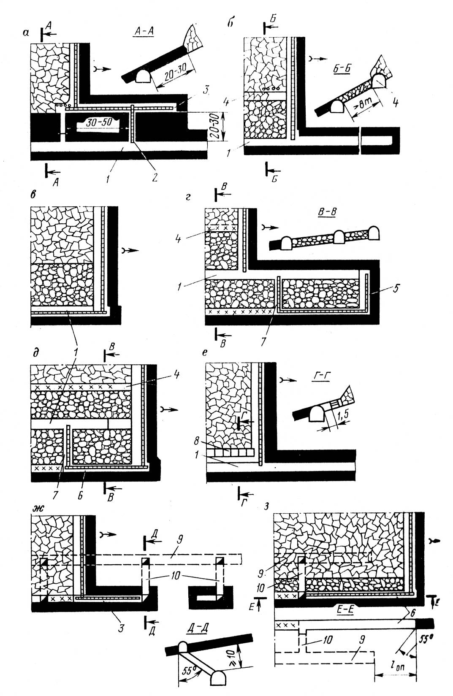

Рис. 2.2. Технічні схеми розташування і охорони транспортних штреків при суцільній системі розробки:

– *по пласту* з охороною їх відповідно: *а –* ціликами вугілля, *б, в –* односторонньою бутовою смугою з випередженням вибою лави і позаду нього, *г ,д –*двосторонньою бутовою смугою з випередженням вибою лави і позаду нього, *е* – односторонньою штучною бутовою смугою (БЗБТ, органним кріпленням, кострами, кущами, вилитою бетонною та ін.);

– *по пустих породах* (польові) відповідно: *ж, з –* з випередженням вибою лави і за лавою; 1 - транспортний пластовий штрек; 2 – піч; 3 – просіка; 4 – бутовий штрек; 5 – розкоска; 6 – косовик (або конвеєрний штрек); 7 – конвеєрний хідник; 8 – блоки залізобетонних тумб (БЗБТ); 9 – транспортний польовий штрек, 10 – похилий гезенк.

При викладанні бутової смуги над транспортним штреком породу необхідно подавати знизу вгору, що значно ускладнює процес закладання, особливо на похилих та крутих пластах. У цих випадках тривалий час для викладання бутової смуги використовували породу, отриману при проходці за лавою спеціального бутового штрека 4 з тимчасовим кріпленням (рис. 2.2, *б*, *г*). Більш успішною для викладання бутових полос виявилася технологія з застосуванням закладочного комплексу «Титан», який подрібнює породу і за допомогою пневмоустановки по трубах подає її у завчасно огороджений простір для зручності викладання бутової смуги з метою отримання пустої породи вище майбутньої смуги.

Варіанти суцільної системи “лава – поверх“ чи “лава – ярус“ прості, але вимагають значного об'єму додаткових виробок: заїздів, ярусних квершлагів, а на похилих та крутих пластах – поверхових квершлагів та пристовбурних дворів на кожному поверхові. Тому в цих умовах нерідко застосовують системи з поділом поверху (ярусу) на 2 - 3 підповерхи (під’яруси).

При суцільних системах розробки застосовують переважно пластову підготовку; польові штреки використовують при нестійких породах, а також на шахтах з глибиною розробки понад 800...1000 м.

На круто похилих і крутих пластах при суцільних системах розробки використовують групові штреки, які проводять по пластах зі стійкими породами (рис. 2.3, *а*). При нестійких вміщуючи породах в якості групових використовують польові штреки 11 та 12 (рис. 2.3*, б*).

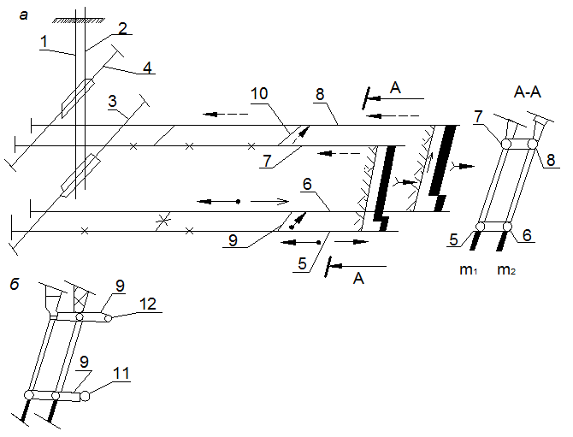

Рис. 2.3. Схема групової підготовки світи крутих і круто похилих пластів:

1, 2 – головний і допоміжний стовбури; 3, 4 – поверхові квершлаги: транспортний і вентиляційний; 5, 7 – поверховий транспортний і вентиляційний штреки пласта m2; 6, 8 – транспортний і вентиляційний групові штреки по пласту m1; 9, 10 – допоміжні квершлаги; 11, 12 – польові групові штреки транспортний і вентиляційний.

**2.2.2. Стовпові системи розробки**

Для цих систем розробки, запаси корисних копалин, в межах виймального поля (поверху, ярусу), повністю оконтурюють підготовчими виробками до початку очисних робіт, утворюючи своєрідний стовп, тобто підготовчі і виймальні роботи виконують послідовно в часі і організаційно одні роботи не заважають іншим. Після відпрацювання лави обидва штреки погашують або ж один з них підтримують за лавою і використовують після відповідного ремонту повторно.

Стовпові системи розробки знайшли найбільш широке застосування на шахтах України і інших вуглевидобувних держав. Ці системи розробки, як і суцільні, мають варіанти: без поділу на підповерхи (під’яруси) і з поділом на підповерхи.

При класичному варіанті стовпової системи розробки підготовку до виймання наступного стовпа на незначних глибинах (до 300…500 м) здійснюють шляхом проведення вентиляційного штреку 5 на відстані розміру цілика (15…20 м) від транспортного штреку 4 верхнього ярусу (рис. 2.4). Транспортний штрек для нового ярусу проводять в незайманому масиві. Значна частина вказаного вентиляційного штреку попадає в зону підвищеного опорного тиску верхньої лави і може бути розрушеною ще до початку експлуатації наступного стовпа.

При розробці вугільних пластів на значних глибинах, а також при наявності нестійких бічних порід, охорона виробок ціликами виявляється не ефективною, бо цілики роздавлюються. Крім того негативний вплив діючих ціликів відчувається при розробці нижче розташованих пластів: під ними концентруються значні напруження, утворюється зона опорного тиску. Тому для вказаних умов більш ефективним виявляється захист виробок бутовими смугами або ж проведення нового штреку вприсічку до погашеного транспортного штреку. У цьому випадку новий штрек попадає в зону розвантаження, в якій фактична величина гірського тиску *Р* менше тиску в незайманому масиві, тобто:

*Р <Р0 = γН.*

де *γ* – середня щільність вище розташованих порід, т/м3; *Н* – глибина розробки, м.

Варіанти «лава-ярус» («лава-поверх») стовпової системи розробки за простяганням з проведенням одного з нових штреків вприсічку до виробленого простору та з повторним використаннямнаведені на рис. 2.5.

Варіанти стовпової системи розробки по підняттю спареними та одинарними лавами з проведенням одного з нових хідників вприсічку до виробленого простору та з повторним використаннямнаведені на рис. 2.6.Підготовка стовпа для нової одинарної лави (рис. 2.6, *в***)** полягає в проведенні нового конвеєрного хідника 5 та в проведенні вентиляційного хідника 41 вприсічку до погашеного хідника 4. При повторному використанні одного з хідників (рис. 2.6, *г***)** підготовка наступного стовпа полягає в проведенні нового конвеєрного хідника і перекріпленні другого, бувшого конвеєрного.

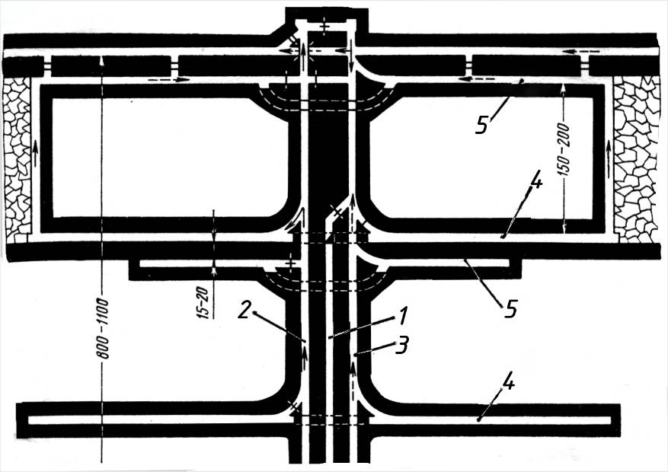

Рис. 2.4. Стовпова система розробки лава-ярус: 1, 2, 3 – панельні бремсберги: конвеєрний, людський, допоміжний; 4, 5 – ярусні штреки.

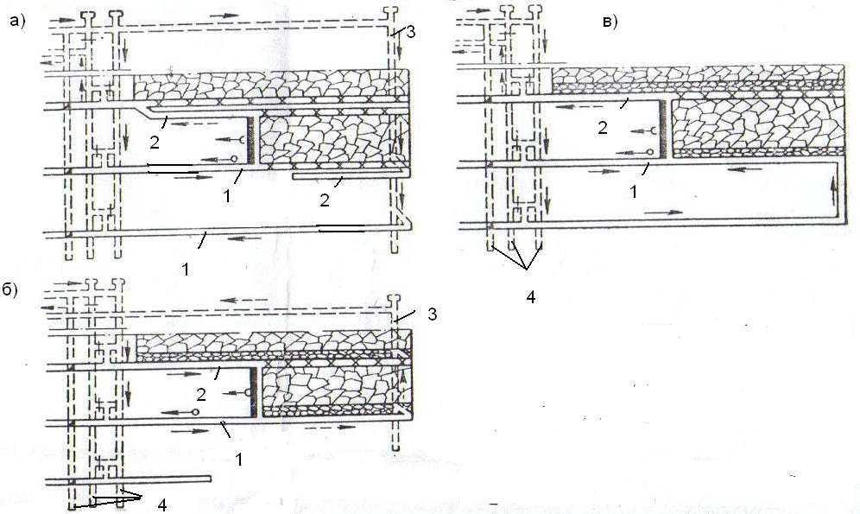

Рис. 2.5 Варіанти стовпової системи розробки при вийманні по простяганню: *а* – вприсічку, *б, в* – з повторним використанням: 1 – ярусний конвеєрний штрек, 2 – ярусний вентиляційний штрек, 3 – вентиляційна збійка, 4 – похили

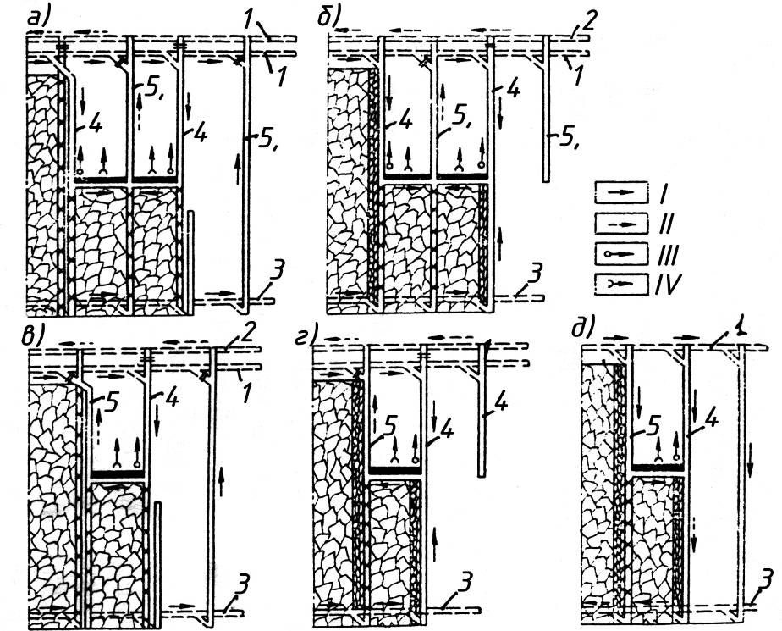

Рис. 2.6. Варіанти стовпової системи розробки при вийманні за підняттям: І ,ІІ - напрям руху свіжого і відпрацьованого повітря; ІІІ, IV напрям доставки вугілля і руху очисного вибою. 1, 2 – магістральні штреки; 3 – дренажний (повітреподаючий) штрек; 4 – конвеєрні хідники; 5 – вентиляційні і повітреподаючі хідники, 5/ - збірний вентиляційний хідник.

На негазових шахтах і газових не вище другої категорії для стовпових систем розробки в варіантах з поділом поверху (ярусу) на підповерхи (під’яруси), як і для суцільних систем, застосовують послідовну схему провітрювання лав з підсвіженням верхньої лави через проміжний конвейєрний штрек. Для шахт третьої і вище категорії за газом провітрювання лав має бути автономним, незалежним. Приклад стовпової системи розробки з поділом поверху на два підповерхи для газових шахт похилих та круто падаючих пластів приведено на рис. 2.7.

Перевагами стовпових систем в цілому над суцільними є:попередня розвідка запасів у виїмковому полі, незалежність очисних робіт від підготовчих, значно дешевше підтримання підготовчих виробок.

Недоліками стовпових систем є:значно більші витрати на проведення виробок до початку очисних робіт, менш ефективні з точки зору виносу метану схеми вентиляції лави і виробленого простору. На пластах з породами підошви схильними до здимання, мають місце значні витрати на перекріплення і ремонт виробок.

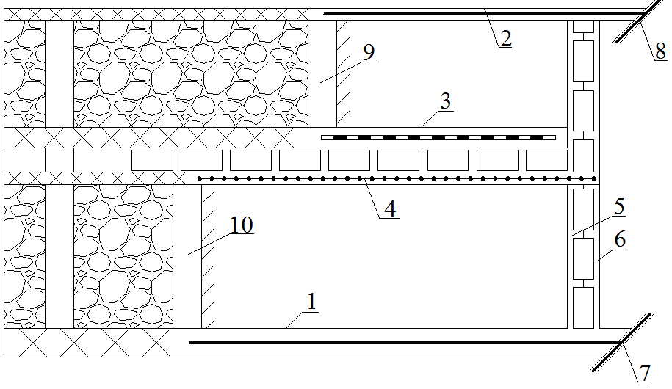

Рис. 2.7. Технологічна схема підземного транспорту при поверховій схемі підготовки з поділом поверху на підповерхи при розробці крутих пластів: 1, 2 – поверхові відкотний і вентиляційний штреки; 3, 4 –проміжні конвеєрний і вентиляційний штреки; 5, 6 – печі для спуску вугілля і вентиляції; 7, 8 – відкотний і вентеляційний квершлаги; 9, 10 – відкотні вентеляційні штреки.

**2.2.3. Комбіновані системи розробки**

Досить часто застосовують комбінації стовпових і суцільних систем розробки. Наприклад, при відробленні першого ярусу за суцільною системою розробки збережений транспортний штрек можна повторно використати в якості вентиляційного для відпрацювання другого ярусу. Якщо транспортний штрек цього ярусу проводити як при суцільній системі розробки, то будемо мати для другого ярусу комбінацію стовпової і суцільної систем розробки.

Одним з варіантів комбінованої системи розробки є виймання пластів з кутами нахилу 35...90 смугами за падінням з використанням агрегатів типу 1АЩ та АНЩ (рис. 2.8). При цьому спочатку проводять поверхові штреки, як при стовповій системі розробки. Вентиляційну піч 2 проводять слідом за просуванням очисного вибою як при суцільній системі розробки і повторно використовують в якості вуглеспускної при вийманні наступної заходки. Виймання вугілля і доставка його до вуглеспускної печі (скату) проводиться конвеєростругом фронтальної дії. Агрегати АНЩ дозволяють проводити виймання вугілля без постійного перебування людей в очисному вибої.

Комбіновані системи розробки поєднують в собі переваги і недоліки суцільної і стовпової систем розробки.

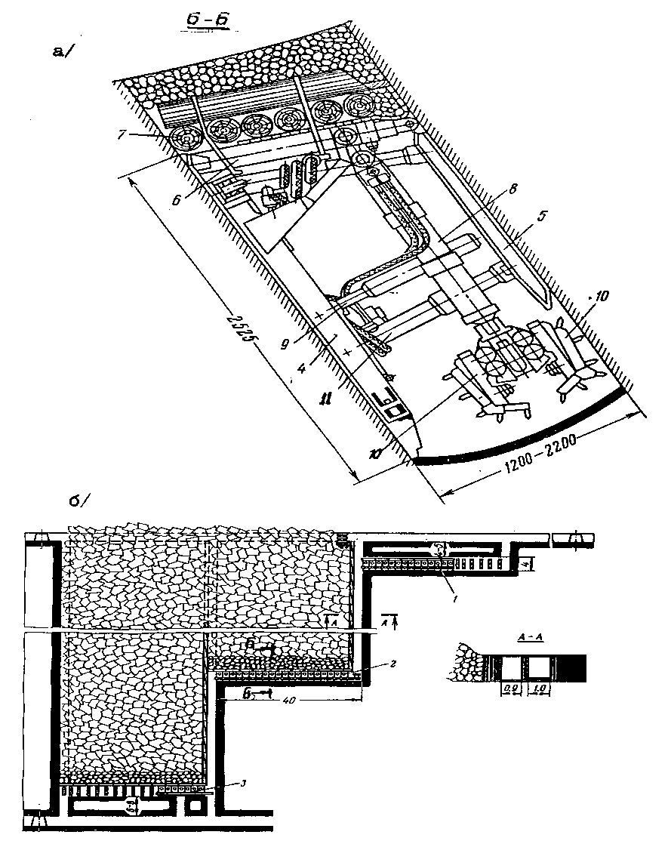

Рис. 2.8. Щитовий агрегат 1АЩ (а) і його розташування (б): 1 – при монтажі, 2 – в роботі, 3 – при демонтажі, 4 – підвалина, 5 – верхняк, 6 – роздвижна рама, 7 – накатник, 8 – телескопічний важіль, 9 – гідродомкрат качання, 10 – конвейероструг, 11 – гідростояк

**2.3. Визначення розрахункового об'єму породи від прохідки виймальних виробок і ширини бутової смуги**

Для визначення об'єму породи від прохідкинеобхідно по розмірах виробки, отриманих при виконанні практичної роботи №7 [6], обрати найближчий типовий перетин виймального штреку (хідника), накреслити його у масштабі з указанням положення робочого пласта і вміщуючих порід. Об'єм породи від прохідки на 1 м довжини виробки визначається з формули:

*Vпор = 1·Sпор =1·(Sпр -Sвуг), м3* , (2.1)

де *Sпор, Sвуг, Sпр –* переріз виробки відповідно по породній, по вугільній частинах і по усій виробці в прохідці, м2. Площа вугільної частини вибою визначається по накресленому перетину виробки.

Ширина бутової смуги, викладеної з породи, отриманої від прохідки, на 1 м просування лави при виймальній потужності пласти *m* складе:

*Lб = kр· Vпор/(1·m),* м, (2.2)

де *kр –* коефіцієнт розрихлення породи, залежить від способу закладання і складу породи.

***Приклад***. Розрахувати ширину бутової смуги, викладеної з породи, отриманої від прохідки конвеєрного штреку змішаним вибоєм, якщо переріз виробки в прохідці *Sпр =* 18,6 м2, виймальна потужності пласта *m* = 1,20 м, коефіцієнт розрихлення породи *kр* = 1,30, штрек розташований в підошві виробки шириною *b* = 5,04 м.

Рішення:

Визначаємо необхідні параметри:

1)*.* Переріз виробки в прохідці по вугільній частині

*Sвуг= b · m* = 5,04*·*1,20 = 6,05 м2 ;

2). Об'єм породи від прохідки на 1 м довжини виробки – з формули (2.1)

*Vпор* = 1·(18,60-6,05)= 12,55, м3;

3). Ширину бутової смуги, викладеної з породи від прохідки ,– з формули (2.2)

*Lб* = 1,30· 12,55/(1·1,20) = 13,60м.

**2.4. Контрольні запитання до роботи**

1. Наведіть приклад суцільних систем розробки лава-поверх з охороною виймальних штреків:

– односторонньою бутовою смугою з випередженням вибою лави і позаду нього;

– односторонньою штучною бутовою смугою;

– двосторонньою бутовою смугою з відставанням поверхових штреків.

2. Наведіть приклад стовпових систем розробки з вийманням за простяганням:

*а* – вприсічку до виробленого простору, *б* – з повторним використанням виймальних штреків.

3. Накресліть технологічну схему підземного транспорту при поверховій схемі підготовки з поділом поверху на підповерхи при розробці крутих пластів.

4. Вкажіть переваги і недоліки стовпових систем розробки над суцільними. Наведіть графічний приклад стовпової системи розробки з вийманням за підняттям.

5. Визначте об'єм породи від прохідки штреку змішаним вибоєм і ширину бутової смуги при відомих значеннях потужності пласта *m,–* перерізі виробки відповідно по породній, по вугільній частинах і по усій виробці в прохідці (*Sпор, Sвуг, Sпр*).

**РОБОТА 3. Вибір способів і засобів проведення і підтримання виймальних виробок. Визначення оптимального співвідношення між очисними і підготовчими вибоями**

***Мета роботи –*** придбання уміння прийняття технічних рішень по виборуспособів і засобів проведення і підтримання виймальних виробок,навичок визначення оптимального співвідношення між очисними і підготовчими вибоями для заданих гірничотехнічних умов.

**3.1. Вихідні гірничо-геологічні умови, завдання до роботи**

Вихідні гірничо-технічні умови, а саме: глибина залягання, потужність, кут падіння вугільних пластів, відстань між ними, та ін. характеристики задані по-варіантно (Додаток А, Б). Фізико-механічні властивості пластів і порід, що їх вміщують, приймати стосовно умов верхнього, першого пласта. Варіанти системи розробки, способи охорони виробок прийняті у попередній роботі. В даній роботі мають бути вирішеними наступні завдання.

Завдання 1. Для прийнятих варіантів системами розробки обрати спосіб і засоби проведення виймальних виробок, швидкості їх прохідки.

Завдання 2. Накреслити для обраної системи розробки схему розміщення очисних і підготовчих вибоїв, визначення оптимального співвідношення між очисними і підготовчими вибоями.

**3.2**. З**агальні положення з вирішення поставлених задач. Порядок виконання роботи**

При вирішенні першої задачі – обиранні способів і засобів проведення виймальних виробок для стовпових систем розробки з проведенням виймальних штреків чи хідників вузьким вибоєм, перевагу слід віддавати комбайновому способу прохідки, якщо для виробки з заданим перерізом і міцністю породних прошарків якийсь з комбайнів підходить (див. табл. 3.1). У противному випадку необхідно приймати буро-підривний спосіб і відповідні засоби буріння і навантаження.

При суцільних та комбінованих системах розробки з закладанням породи від прохідки в бутову смугу або при стовпових з проведенням виймальних виробок широким вибоєм і породах міцністю *f ≥* 6…7 переваги комбайнового способу прохідки втрачаються.

При вирішенні другої задачі – визначенні оптимального співвідношення між очисними і підготовчими вибоями,задача має вирішення у трьох напрямках.

1. Визначення мінімальних відстаней Х діючої лави до кінця відробки стовпа, коли потрібно починати підготовку нового стовпа з оптимальними швидкостями проведення виробок (рис. 3.1).

**Таблиця 3.1. Характеристики основних типів прохідницьких комбайнів**

|  |  |  |  |  |  |  |
| --- | --- | --- | --- | --- | --- | --- |
| Показники | Комбайни вибіркової дії | | | | Комбайни роторної дії | |
| ГПКС, ГПКВ, ГПК Н | 4ПП-2 | 4ПП-5 | КСП-32 | “Союз-19 У” | ПК-8М |
| Сфера застосування | | | | | | |
| Кут падіння, град | 10 /+20…-25º | ±12 | ±10 | ±12 | до 10° | до 10° |
| Коефіцієнт присічки порід, до | 0,60 | 0,75 | 0,75 | 0,75 | 1,0 | 1,0 |
| Коефіцієнт міцності, до | 4…5 | 6 | 6…8 | 7 | 8…10 | 3…4 |
| Абразивність, не більше | 10…15 | 15 | 15 | 15 | 35 | 3…10 |
| Площа перерізу виробки в проходці, м2 | 4,7…15 | 9…25 | 10…25 | 10…29 | 20,6 | 8,0; 9,0 |
| **Технічна характеристика** | | | | | | |
| Технічна продуктивність щодо вугілля /породи, т/хв | 2,0/0,8…1,0 | 3,5/ 0,47 | -/0,50 | 1,5/  0,3-0,6 | 0,05* | 0,25* |
| Маса, т | 20,0 | 45,0 | 75 | 45 | 280 | 66,5 |
| Сумарна потужність, кВт | 95 | 200 | 280 | 208 | 850….1030 | 356 |
| Рекомендована довжина виробки, м (≥) | 150 | 250 | 250 | 200 | 1000 | 1000 |

*Продуктивність – у м/хв.

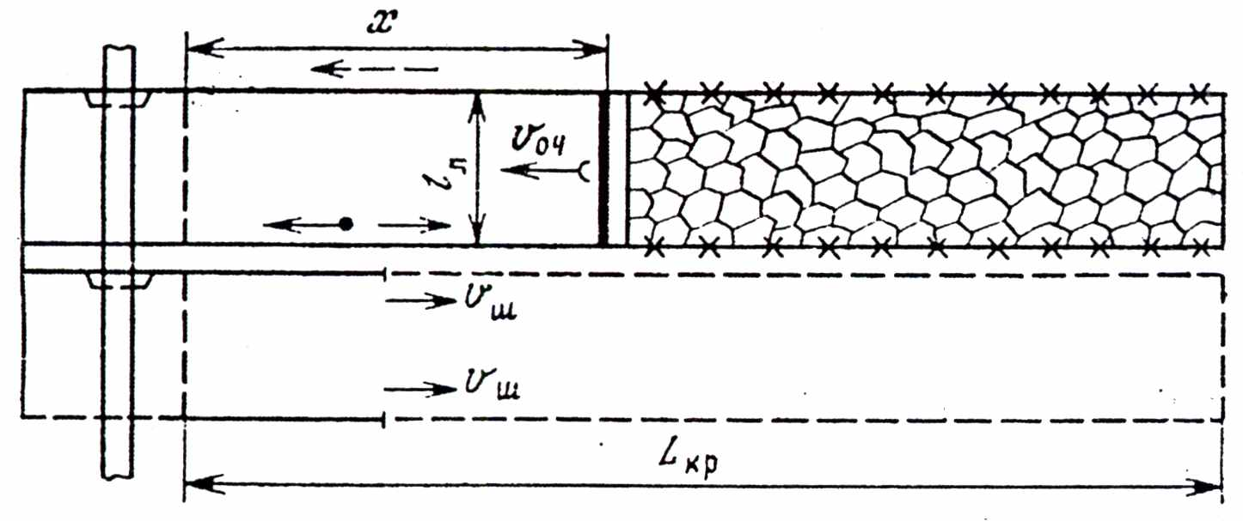

Рис. 3.1. Розрахункова схема для визначення оптимального співвідношення між очисними і підготовчими вибоями.

Умови вчасної підготовки стовпа визначаються рівнянням:

*t*підг + *t*рез = *t*оч (3.1)

де: *t*підг – час на підготовку стовпа, міс; *t*рез – резерв часу на непередбачені затримки, *t*рез =1..2 міс; *t*оч – тривалість відробки залишеної частини пласта, міс.

Якщо прохідку штреку проводять паралельно дві бригади одночасно, а інші роботи виконуються однією бригадою, тоді маємо:

 *t*підг *= tпл +tш +tрп+ tмон= tпл*+  (3.2)

де: *tпл* – час на спорудження приймально-відправних площадок для ярусу, приймається 2…3 міс.; *tш*, *tрп* – час на проведення штреку і розрізної печі, міс; *tмон* – час на монтаж обладнання в лаві, приймається 0,5…1 міс.; *Lкр* – довжина крила панелі (стовпа), м; *V*ш.оп – оптимальна швидкість проведення штреку, м/міс;  - довжина лави, м; *Vрп.* – швидкість проведення розрізної печі, м/міс.

Час на відробку частини пласта довжиною *Х* становить:

,

де *vоч –* швидкість просування очисного вибою, м/міс.

Тоді після підставлення отриманих значень в (3.1) маємо:

 (3.3)

Звідки:

  (3.4)

2. Визначення мінімальної допустимої швидкості проведення підготовчих виробок (штреків) для того, щоб при заданому положенні діючого очисного вибою забезпечити вчасну підготовку нової лави.

В формулі (3.4) замість *VШ.ОП* підставляємо *VМІН* і визначаємо його,

 (3.5)

3. Величину фактичного резерву часу на підготовку стовпа ( лави) визначаємо з використанням формули (3.3):

, міс. (3.6)

Якщо *tРЕЗ.Ф.* буде від’ємною величиною, то це означає, про відповідне відставання з початком підготовки нової лави і необхідно прийняти заходи по скороченню часу на прохідку штреків, розрізної печі, приймальної площадки чи на монтажні роботи.

Такий же підхід (методику) використовують при попередньому порівняні систем розробки, окремих їх варіантів.

**3.3. Приклади** **вирішення поставлених задач**

***Приклад 1.*** Визначити мінімальну відстань *Х* діючої лави до кінця відробки стовпа,коли потрібно починати підготовку нового стовпа однією бригадою за наступних умов:довжина крила панелі *Lкр* = 1200 м; швидкість проведення штреку комбайном *V*ш.оп = 240 м/міс; довжина лави  =200 м; швидкість проведення розрізної печі *Vрп.* = 100 м/міс.; швидкість просування очисного вибою *Vоч =*60 м/міс.

Рішення задачі можна виконати за формулою (3.4) з введенням поправки на об'єм прохідки однією бригадою не *Lкр* , а 2*Lкр*:

= = 930 м.

***Приклад 2.*** Визначити фактичний резерв часу на підготовку стовпа (лави і двох штреків)однією бригадою на початок відробки стовпа (*Х = Lкр)* за наступних умов:довжина крила панелі *Lкр* = 1200 м; швидкість проведення штреку комбайном *V*ш.оп = 200 м/міс; довжина лави  =200 м; швидкість проведення розрізної печі *Vрп.* = 100 м/міс.; швидкість просування очисного вибою *Vоч =75* м/міс.

Рішення задачі здійснюємо за формулою (3.6) з введенням поправки на об'єм прохідки однією бригадою не *Lкр* , а 2*Lкр* та з урахуванням, що *Х = Lкр*:

=  = -0,5 міс.

Тобто при проведенні послідовно усіх робіт з підготовки нового ярусу з заданими темпами виконання однією бригадою нова лава не буде підготовлена завчасно (*t*рез ≥ 0), а навіть на 0,5 міс. після закінчення відробки верхнього ярусу.

**3.4. Контрольні запитання до роботи**

1. Як визначається мінімальна відстань Х діючої лави до кінця відробки стовпа, коли потрібно починати підготовку нового стовпа?

2. Як визначається мінімальна допустима швидкість проведення підготовчих виробок (штреків) для того, щоб при заданому положенні діючого очисного вибою забезпечити вчасну підготовку нової лави?

3. Як визначається фактичний резерв часу на підготовку стовпа (лави)?

**РОБОТА 4. Вивчення, вибір і аналіз схем розкриття та підготовки шахтного поля. Визначення параметрів розкриття та підготовки**

***Мета роботи –*** ознайомитись з особливостями і умовами застосування схем і параметрів розкриття та підготовки шахтного поля**,** типів пристовбурних дворів, зробити аналіз придатності окремих варіантів систем розкриття та підготовки для заданих гірничотехнічних умов.

**4.1. Вихідні гірничо-геологічні умови, завдання до роботи**

Вихідні гірничо-геологічні умови, а саме: глибина залягання, потужність, кут падіння вугільних пластів, відстань між ними, фізико-механічні властивості пластів і порід, що їх вміщують, та інші характеристики задані по-варіантно (Додаток А, Б). В даній роботі мають бути вирішеними стосовно умов верхнього, першого пласта наступні завдання.

Завдання 1.Ознайомитись з системами розробки розкриття та підготовки шахтного поля пологих, похилих та круто падаючих вугільних пластів тонких та середньої потужності, з областю їх раціонального застосування.

Завдання 2.Обрати і накреслити два-три найбільш перспективних варіанти можливих схем підготовки і розкриття шахтного поля для заданих умов.

Завдання 3.Обгрунтувати найбільш доцільні варіанти схем підготовки і розкриття з урахуванням глибини розробки, фізико-механічних властивостей порід, втрат корисної копалини та ін.

**4.2. Загальні положення про системи розкриття шахтного поля**

Розкриття шахтного поля може здійснюватись в залежності від гірничо-геологічних умов залягання пластів і гірничотехнічних умов розробки здебільшого вертикальними стовбурами, похилими стовбурами або комбінацією цих варіантів. Розкриття штольнями застосовують в гірській місцевості, в основному для круто падаючих і похилих пластів. Доцільність застосування того чи іншого способу розкриття повинна бути обумовлена технічним і економічним порівнянням різних варіантів. Найбільш економічним варіантом розкриття вважається той, при якому загальна сума приведених затрат на 1 т промислових запасів, буде мінімальною

**4.2.1. Розкриття похилими стовбурами**

Розкриття похилими стовбурами застосовується при пологому заляганні вугільних пластів з кутами до 18…25°, розмірами шахтного поля по простяганню 4…5 км, здебільшого при незначних глибинах. При розкритті пластів похилими стовбурами проходять мінімум три стовбури: головний, допоміжний і людський (рис. 4.1) Останні два проходять паралельно головному стовбуру на відстані не менше 30 м від нього. Вони необхідні для вентиляції та

|  |  |
| --- | --- |
| C:\Users\GUN\AppData\Local\Microsoft\Windows\Temporary Internet Files\Content.Word\Новый рисунок (4).bmp | Рис. 4.1. Схема розкриття похилими стовбурами з поверховою підготовкою: 1,2,3 – відповідно головний, допоміжний і людський похилі стволи; 4,5 – вентиляційний і відкотний поверхові штреки; 6,7 – обхідні виробки; 8,9,10 – конвеєрний, допоміжний і людський капітальні похили; 11 – головний відкотний штрек |

виконання допоміжних операцій: один з них – тільки для спуску і підйому людей, другий – для доставки матеріалів і породи. Головний похилий стовбур обладнують стрічковим конвеєром, якщо кут нахилу його не перевищує 16…18°. Тому при пологому заляганні вугільних пластів з кутами падіння пластів понад 18° головний похилий конвеєрний стовбур проводять не за падінням пласта, а діагонально або польовим по пустих породах і кут нахилу його не перевищує 16…18°. При більших кутах нахилу головний похилий стовбур обладнують скіповим підйомом.

**4.2.2. Розкриття вертикальними стовбурами**

Цю систему розкриття застосовують найчастіше. Розміщення стовбурів залежить від ряду гірничо-технічних факторів. Головний і допоміжний стовбури (рис. 4.2) практично у всіх випадках розміщуються в центрі шахтного поля. Для шахт, небезпечних по газу, з кутами падіння 10…30° можуть бути рекомендовані варіанти з використанням центрально-віднесеної або флангової (діагональної) схем провітрювання, (рис. 4.2 *б, в*). При будівництві шахт великої потужності і значних розмірах шахтного поля перевагу віддають блочному (секційному) розміщенню ствовбурів (рис. 4.2 *г*).

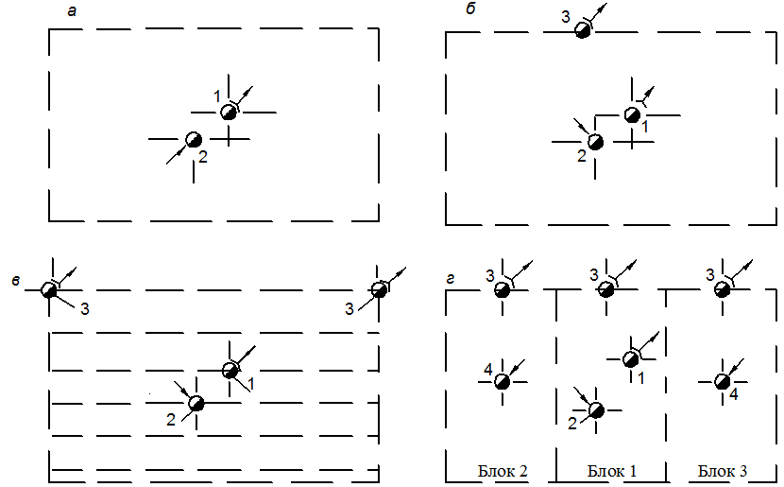

Рис. 4.2. Схема розташування стовбурів (схеми вентиляції): *а* – центрально-подвоєна, *б* – центрально-віднесена, *в* – флангова (діагональна), *г* – блокова; 1, 2 – головний і допоміжний стовбури, 3, 4- вентиляційний і повітреподаючий стовбури.

Розкриття вертикальними стовбурамиможе застосовуватись у варіантах як з додатковими розкриваючими виробками – квершлагами, скатами, гезенками, - так і без них. При відносно невеликих розмірах шахтного поля за падінням (до 2…2.5 км) для полого падаючих пластів доцільно застосовувати одногоризонтні схеми розкриття, тобто такі, для яких протягом всього строку служби вугілля видається на поверхню з одного горизонту (рис. 4.3, *а-г*). При більших розмірах шахтного поля за падінням та при розкритті круто похилих і крутих пластів, слід застосовувати багатогоризонтні схеми розкриття (рис. 4.3 *д* та *е* відповідно).

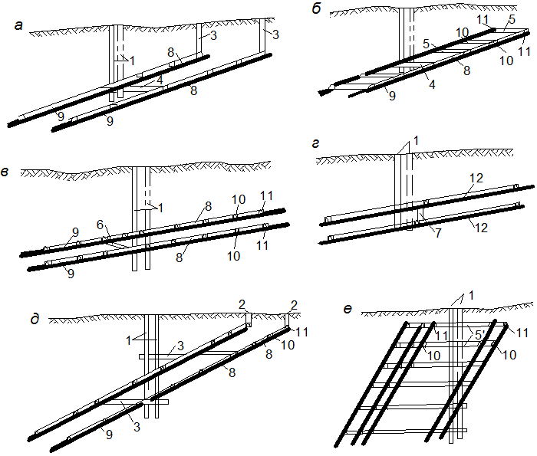

Рис. 4.3. Схема розкриття світи пластів вертикальними стовбурами та: *а* – капітальним квершлагом; *б* – капітальним і ярусним квершлагами; *в* – похилим квершлагом; *г* – гезенками; *д* *–* погоризонтними квершлагами; *е* – поверховими квершлагами*;* 1 – головний та допоміжний стовбури; 2 – вентиляційні стовбури; 3, 4, 5, 5’, 6 – квершлаги, відповідно: погоризонтні, капітальні, ярусні, поверхові і похилі; 7 – гезенки; 8 – капітальні (панельні) бремсберги; 9 – капітальні (панельні) похили 10, 11 – поверхові (ярусні) штреки; 12 – виймальні хідники (штреки)

Розглянемо область застосування деяких цих схем розкриття. При застосовуванні панельних схем підготовки для пологих пластів або поверхових схем підготовки для пологих пластів перевагу віддають варіантам розкриття, що показані на рис. 4.3, *а-в ,* тобто схемам розкриття вертикальними стовбурами і капітальним квершлагом. Причому для близько розташованих пластів рекомендується розкриття вертикальними стовбурами, капітальним і поверховими (ярусними) квершлагами (рис. 4.3, *б*), а для далеко розташованих – вертикальними стовбурами і капітальним горизонтальним (рис. 4.3, *а*)абопохилим (рис. 4.3, *в*) квершлагом. Для погоризонтних схемпідготовки з вийманням лавами по підняттю (падінню) пласта – вертикальними стовбурами та капітальним або дільничими гезенками (рис. 4.3, *г*).

Круто похилі і круто падаючі пласти доцільно розкривати вертикальними стовбурами і поверховими квершлагами (рис. 4.3, *е*). Для зменшення втрат в охоронних ціликах стовбури і пристовбурні двори розташовують в породах підошви світи пластів за межами впливу зони зсуву порід при їх вийманні (рис. 4.4). Для зменшення кількості поверхових квершлагів і пристовбурних дворів, для збільшення терміну існування горизонту на похилих і частково на крутих пластах поверхи поділяють на підповерхи.

|  |  |
| --- | --- |
| C:\Users\GUN\AppData\Local\Microsoft\Windows\Temporary Internet Files\Content.Word\Новый рисунок (1).bmp | C:\Documents and Settings\Admin\Мои документы\Безымянный5.JPG |

Рис. 4.4. Схема розкриття, системи підготовки і розробки шахтного поля для світи крутих пластів: 1, 2– допоміжний та головний стовбури; 3, 4 – відкотний та вентиляційний поверхові квершлаги; 5, 6 – відкотний та вентиляційний поверхові штреки; 7 – розрізна піч

Для пологих пластів з розмірами шахтних полів по падінню більше 2,5 км доцільно застосовувати розкриття вертикальними стовбурами 1 і погоризонтними квершлагами 3 (рис. 4.3, *д*). При цьому верхні дві частини поля планують бремсберговими, а нижню – похиловою.

Порівнюючи схеми розкриття вугільних пластів вертикальними і похилими стовбурами, можна стверджувати, що перевагами схем розкриття похилими стовбурами є можливість повної конвеєризації доставки вугілля від лав до місць навантаження його споживачам, велика пропускна здатність стовбура, обладнаного конвеєром для видачі вугілля, скорочення строку будівництва шахти і менші капітальні витрати на розкриття.

Основними недоліками схем розкриття похилими стовбурами є більша, ніж для вертикальних стовбурів, довжина, невелика пропускна здатність допоміжного і людського похилих стовбурів, а також головного похилого стовбура, обладнаного скіпами, більш значні витрати на підтримання і обслуговування похилих стовбурів, обмеженість глибиною залягання.

**4.2.3. Розкриття штольнями**. **Комбіновані схеми розкриття**

Розкриття штольнями застосовують в гірській місцевості, в основному для круто падаючих і похилих пластів.

При невеликій глибині розробки досить часто застосовували комбіновані схеми розкриття шахтного поля головним похилим і допоміжним вертикальним стовбурами. У цьому випадку зазвичай здійснюється конвеєрна доставка вугілля від вибою до поверхні. Застосовують таку комбінацію і для відносно значних глибин (біля 400…600 м) – для досить потужних шахт. Комбіновані способи розкриття в значній мірі поєднують в собі переваги перших двох способів розкриття. Суттєвим їх недоліком є деконцентрація поверхневих споруд шахти.

**4.3. Системи підготовки шахтного поля**

Шахтне поле при підготовці до виймання пластів з кутами падіння до 25…30º зазвичай ділять за падінням на дві і більше частин з розмірами до 1000 …1200 м. При розмірі шахтного поля за падінням до Н=2,5 км маємо за падінням одне бремсбергове поле і одне похилове (рис. 4.5, *а, в*), при розмірі Н від 2,5 до 3,6 км – два бремсбергових і одне похилове поле (рис. 4.3, *д*).

При розкритті круто похилих і крутих пластів (≥ 35º) вертикальними стовбурами шахтне поле поділяють на поверхи-горизонти, від квершлагів проводять поверхові квершлаги (рис. 4.4, 4.5, *б*), бремсберги ж і похили не потрібні. У цьому випадку висота горизонту дорівнює висоті поверху.

При кутах падіння до 10-12º застосовують погоризонтну підготовку: шахтне поле за падінням-підняттям поділяють на досить великі частини – горизонти, які відробляють стовпами за падінням-підняттям на всю висоту горизонту (рис. 4.5, *г).*

При виборі схеми підготовки слід передбачати максимальне навантаження на виймальне поле, пласт і магістральну відкотну виробку (штрек, бремсберг, похил), мінімальні витрати на прохідку і підтримання виробок, мінімальні втрати корисної копалини, можливість надійного провітрювання, а також організаційно-технічні переваги і недоліки можливих із варіантів схем. Кожна з розглянутих схем підготовки має бути ув’язана з відповідними схемами розкриття і системами розробки.

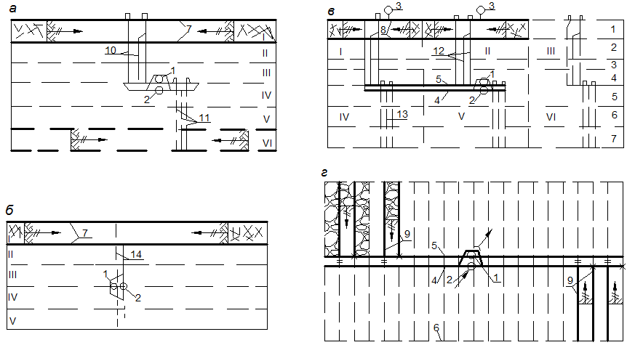

Рис. 4.5. Схеми підготовки шахтного поля: *а, б* – поверхова; *в* – панельна; *г* – погоризонтна; 1, 2 – головний і допоміжний стовбури; 3 – вентиляційний стовбур; 4, 5 – головні штреки; 6, 7, 8 – дренажні, поверхові і ярусні штреки; 9 – конвеєрний і вентиляційний хідники; 10, 12 – бремсберги капітальні і панельні; 11, 13 – похили капітальні і панельні; 14 – поверховий квершлаг.

**4.3.1. Поверхова система підготовки**

Усі варіанти поверхової системи (схеми) підготовки поділяють на дві групи. Першу групу – лава-поверх застосовують для пластів з кутами падіння *α* = 6…25(35)0 з застосуванням капітальних бремсбергів та похилів з розміром шахтного поля за простяганням до S ≤ 4…5 км і розміром шахтного поля за простяганням для газових шахт *S* ≤ 4 км, для негазових – до 5 км; похила висота поверху 200…450 м (рис. 4.5, *а*).

Для першої групи систем підготовки і далеко розташованих пластів застосовують індивідуальну пластову підготовку пластів. коли капітальні бремсберги проводять по кожному з них (рис. 4.3, *а*). Для близько розташованих пластів застосовують групову підготовку пластів (рис. 4.3, *б*), коли бремсберги та похили проводять по одному з них.

Поверхові штреки проводять одним зі способів: одиночними виробками в незайманому масиві або подвоєними вузьким вибоєм з ціликом між ними: спареними - широким вибоєм спільним для обох штреків вприсічку до виробленого простору. При стовпових, а в багатьох випадках і суцільних системах розробки в сучасних умовах розробки пластів на шахтах України з глибинами понад 600…800 м застосовують безціликове виймання вугілля з проведенням виймальних штреків вприсічку до виробленого простору або – з повторним використанням штреків (рис. 2.5, 4.6).

При слабких вміщуючих породах, на значних глибинах перевагу надають польовій підготовці з розташуванням бремсбергів в більш стійких породах переважно підошви пласта.

Для газових пластів з кутами падіння понад 100 передбачають використання вентиляційних стовбурів. При значній глибині залягання один вентиляційний стовбур обслуговує усі пласти світи.

Відробку поверхів починають з верхнього, другий поверх повинен бути вчасно підготовлений до закінчення відробки першого поверху. Застосування флангових вентиляційних збійок 16 забезпечує таку підготовку (рис. 4.6).

Друга група поверхової підготовки ***–*** для кутів *α* > 35 (25)0 з застосуванням розкриття вертикальними стовбурами з поверховими квершлагами (рис. 4.4, рис. 4.5, *б*). Похила висота поверху без поділу на підповерхи становить 120…135 м, а з поділом на підповерхи – значно більша. Для цього варіанту відпадає потреба в проведенні бремсбергів. Корисна копалина з лави завантажується у вагонетки і електровозним транспортом по поверхових відкотних штреках 5 і квершлагу 3 поступає до головного стовбуру.

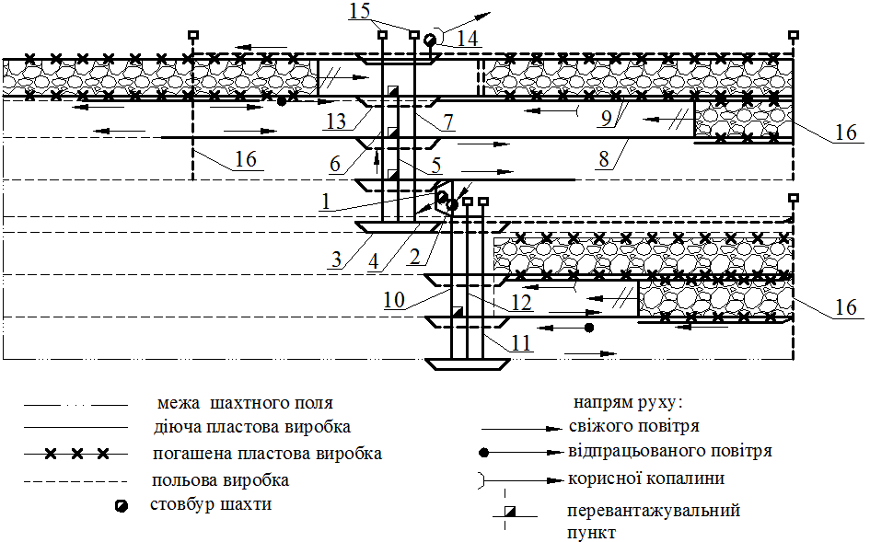

Рис. 4.6. Поверхова схема підготовки пологопадаючого пласта. 1, 2 – головний і допоміжний стовбури; 3, 4 – головні штреки: транспортний і вентиляційний; 5, 6, 7 – капітальні бремсберги: конвеєрний, людський, допоміжний; 8, 9 – поверхові штреки: транспортний і вентиляційний; 10, 11, 12 – капітальні похили: конвеєрний, людський, допоміжний; 13 – обхідна виробка; 14 – вентиляційний стовбур; 15 – лебідочні камери; 16 – флангові збійки

Суттєвим недоліком варіанту є обмеження можливості отримання значного фронту робіт (кількості лав) на одному поверсі, необхідність проведення значної кількості поверхових квершлагів і приствольних дворів.

Застосування варіантів поверхової системи підготовки з поділом поверху на підповерхи дозволяє майже вдвічі збільшити висоту поверху і термін його відробки, збільшити фронт робіт, навантаження на поверх, а на пластах крутих та круто похилих – зменшити число квершлагів і приствольних дворів. Однак підготовка поверху до роботи ускладнюється: після проведення капітальних бремсбергів і поверхових штреків необхідно пройти проміжні бремсберги (скати) та хідники і тільки після цього приступати до проведення проміжних штреків. В роботу здебільшого включають одне крило поверху (дві лави), а в другому крилі ведуть підготовку нових лав.

**4.3.2. Панельна система підготовки**

Панельну підготовку застосовують при пологому падінні пластів з кутами нахилу *α* = 6…18 (25)0, розмірах поля за простяганням від 4…5 до 7…8 км. В залежності від розміру поля за падінням (L) застосовують варіанти з поділом поля за падінням на дві частини – при L < 2,5 км (рис. 4.3, *а*, *б*; рис. 4.5, *в*) та варіанти– з поділом поля за падінням на три частини – при L > 2, 5 км (рис. 4.3, *д*). Для горизонтальних пластів (*α* = 0 – 20) замість трьох бремсбергів використовують два панельні штреки: транспортний і вентиляційний. Розмір панелі за простяганням 2…3 км (рідше 1,5…4), за падінням – 0,8…1,2 км. Обмеження розміру панелі за падінням пов’язано з тим, що можливості допоміжного транспорту (лебідок) обмежені.

Кількість панелей в шахтному полі за простяганням приймається 2…4, а за падінням – в залежності від похилої довжини шахтного поля – переважно 2, 3.

Як і для поверхового способу, для близько розташованих пластів можна застосовувати групову підготовку (рис. 4.3, *б*), а для далеко розташованих – індивідуальну (рис. 4.3, *а*). Для шахт негазових або газових з кутами падіння до *α* = 100 для провітрювання шахти достатньо 2 стовбури. При *α* > 100 для газових шахт обов’язково проводять для кожної з панелей вентиляційні стовбури або квершлаги.

Варіантпанельної підготовки з поділом шахтного поля за падінням на три частини застосовують при розмірі поля за падінням понад 2,5 км. У цьому випадку розкриття виконують вертикальними стовбурами і погоризонтними квершлагами (рис. 4.3, *д*). При цьому дві верхні частини готують як бремсбергові панелі, а нижню – похиловою.

В обох варіантах при стовпових системах розробки в сучасних умовах розробки пластів на глибоких горизонтах шахт застосовують безціликове виймання вугілля з проведення виймальних штреків вприсічку до виробленого простору або з повторним використанням штреків (рис. 2.5, 4.7). Для шахт негазових або газових з кутами падіння до *α* ≤ 100 для провітрювання шахти достатньо двох ствовбурів. При *α* > 100 для газових шахт проводять для кожної з панелей вентиляційні стовбури 14 (рис. 4.7).

Як і для поверхової системи підготовки, для того щоб вентиляційний штрек нового стовпа другого ярусу не попав в зону опорного тиску верхньої лави проведення цього штреку вприсічку до погашеного конвеєрного штреку необхідно починати від флангових вентиляційних збійок вприсічку до погашеної частини транспортного штреку з відставанням від верхньої лави на 70…100 м (рис. 2.5, *а*, *б*). Але при цьому збільшаться витрати на проведення і обслуговування додаткових виробок - флангових вентиляційних збійок. Або забезпечити повторне використання конвеєрного штреку (рис. 2.5, *в*, рис. 4.7).

Порядок відробки панелей такий: спочатку відроблюють бремсбергове поле, починаючи з ближніх до головного стовбура панелей, потім – похилове, починаючи від меж шахтного поля. Порядок відробки ярусів – з верхніх вниз по падінню, за виключенням випадків, пов'язаних з впливом опорного тиску від діючих лав на підготовчі виробки, як і при поверховій підготовці.

Як і у попередньому способі підготовки, бремсберги можуть проводитись по пласту або польовими (по пустим породам), найчастіше – нижче пласта.



Рис 4.7. Панельна схема підготовки пласта з застосуванням стовпової системи розробки і повторним використанням виймальних штреків. 1, 2 – головний і допоміжний стовбури; 3, 4 – головні штреки: вентиляційний і транспортний; 5, 6, 7 – панельні бремзберги: конвеєрний, людський, допоміжний; 8, 9 – ярусні штреки: транспортний і вентиляційний; 10, 11, 12 - панельні похили: конвеєрний, людський, допоміжний; 13 – обхідна виробка; 14 – вентиляційний стовбур; 15 – лебідочні камери; 16 – заїзди з пластової на польові виробки.

Панельна підготовка в порівнянні з поверховою має такі переваги: можливість забезпечення значного фронту очисних робіт (більшого числа діючих лав, більшої потужності шахти); кращі умови для застосування конвеєрного транспорту на штреках; менший об’єм витрат на підтримання підготовчих виробок; менша довжина тупикових підготовчих виробок при прохідці.

Недоліки панельної підготовки: необхідність проведення значної кількості похилих виробок (бремсбергів); ускладнення схеми провітрювання; більш високі попередні капітальні витрати.

**4.3.3. Погоризонтна підготовка шахтного поля**

Погоризонтну підготовку з вийманням лавами по падінню і підняттю застосовують при кутах падіння до 10 (12)0. Для шахт небезпечних по метановиділенню при кутах понад 100 вихідний струмінь з лавиповинен мати тільки висхідний напрямок. Варіанти погоризонтної підготовки залежать переважно від варіантів системи розробки (рис.2.6).

Найпростіший варіант підготовки одинарними лавами, коли нижня частина шахтного поля відробляється лавами за підняттям, а верхня частина – за падінням (рис. 4.5, *г* або рис. 4.8).

Варіант погоризонтної підготовки пласта спареними лавами має два підваріанти:з спільним (збірним) транспортним хідником (штреком) або з спільним вентиляційним хідником 5/ (рис. 2.6 *а*, *б*). В першому підваріанті один конвеєрний став обслуговує одночасно дві лави, що значно зменшує капітальні витрати, але при відставанні однієї з лав надійність роботи системи лава – збірний конвеєр різко знижується. Тому на практиці переважно застосовують другий підваріант з спільним вентиляційним хідником.

Варіант погоризонтної підготовки пласта з вийманням одинарними лавами тільки за підняттям застосовують у випадках, коли маємо значний приток води у очисні вибої. У цьому випадку в очисному забої з’являються сприятливі умови для роботи. Але підготовка ускладнюється, виникає необхідність проведення відкотного (конвеєрного) і вентиляційного штреків верхнього горизонту та додаткових квершлагів або похилих хідників. Ускладнюється також доставка людей, матеріалів і породи при відробці верхньої частини поля (рис. 2.6, *в*, *г*,).

В усіх випадках відробку верхньої частини доцільно виконувати у прямому порядку від стовбурів до меж шахтного поля, нижньої частини – у зворотному, стовпи біля приствольного двору відробляють в останню чергу. При відробці 2-х і більше пластів можливі варіанти групування. Наприклад, по нижньому пласту проводять відкотний штрек, по верхньому – вентиляційний; повітря у верхні лави подається по гезенках. Такі варіанти можливі для шахт негазових або з низьким газовиділенням.

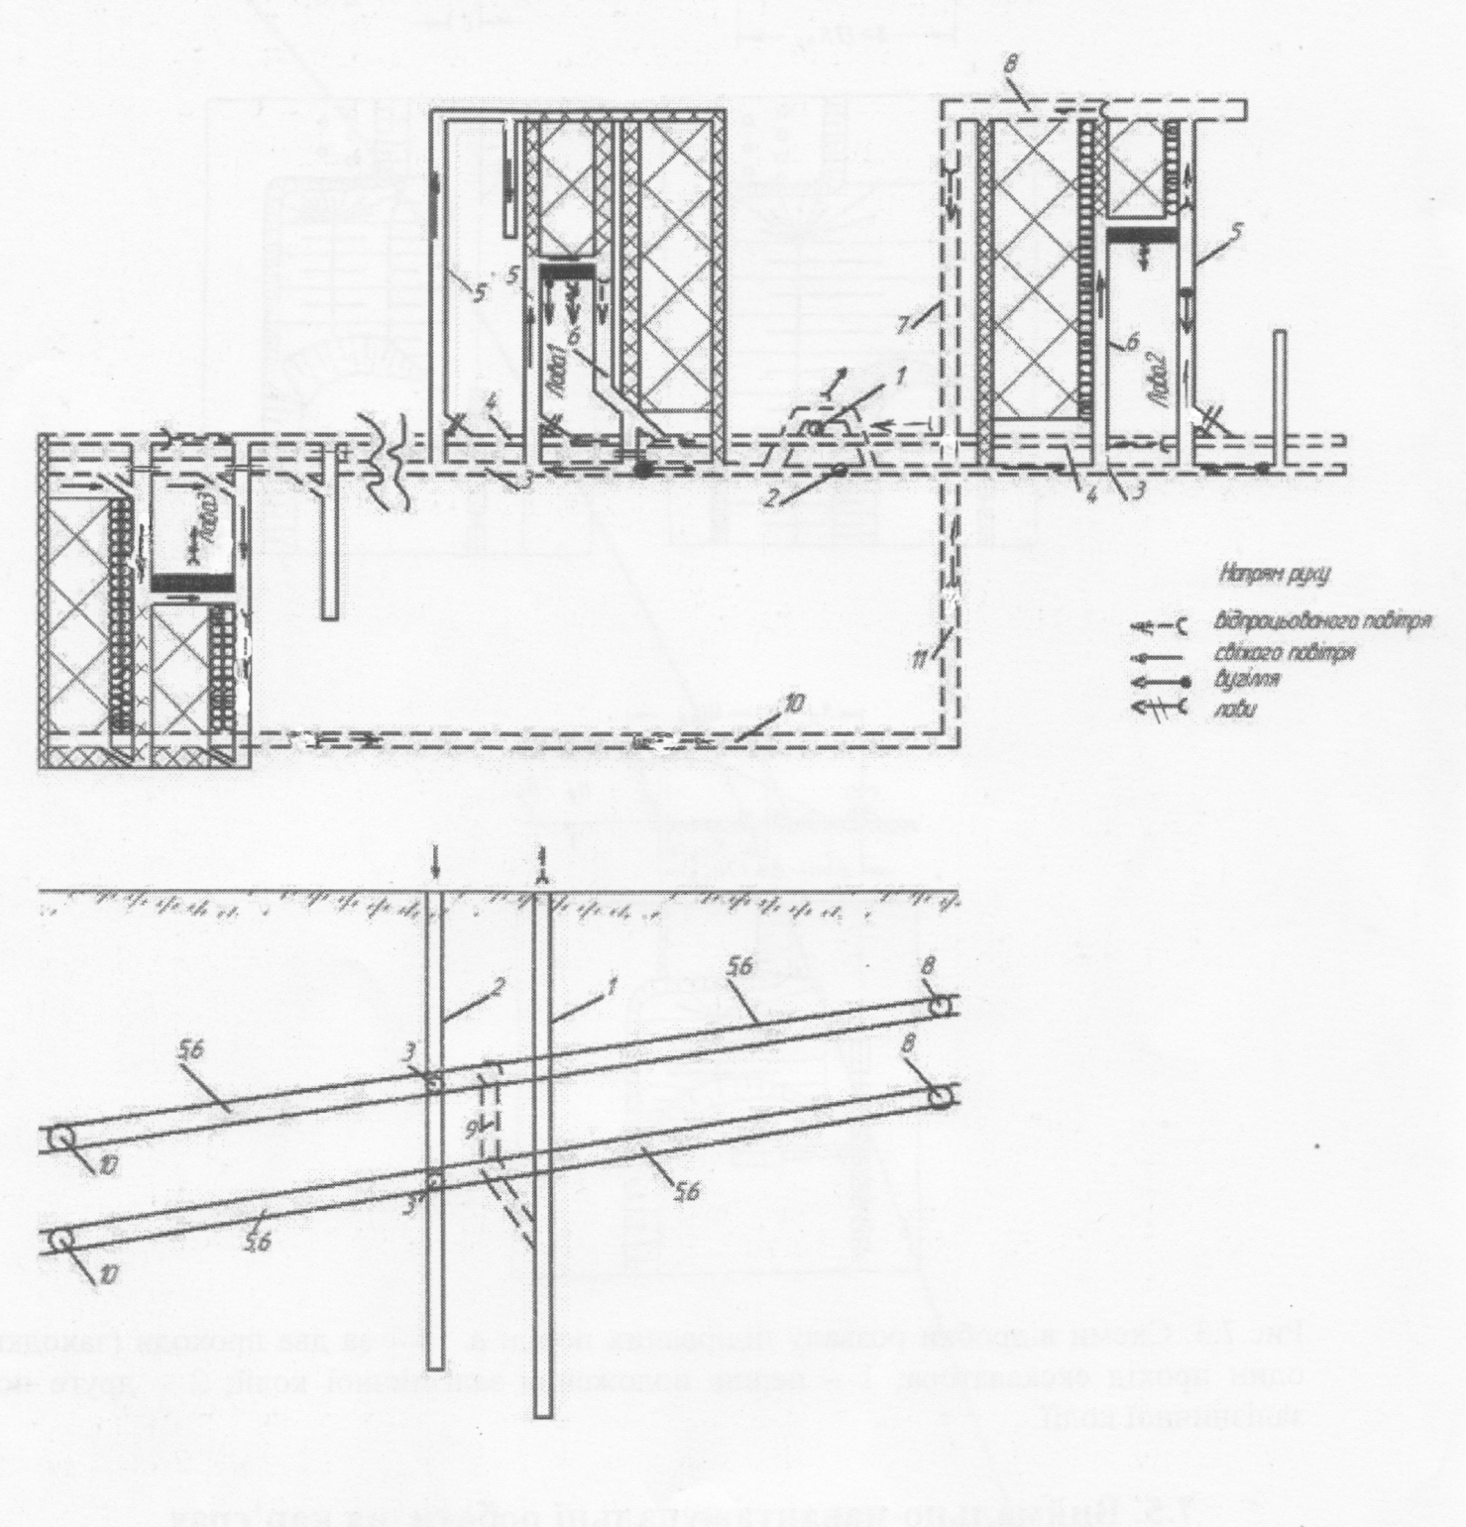

Рис. 4.8. Погоризонтна схема підготовки і схема розкриття двох пластів з кутом падіння до 10º: 1, 2 – головний і допоміжний стовбури; 3, 4 – головні штреки: транспортний і вентиляційний; 5, 6 – транспортний і вентиляційний хідники ( штреки при кутах до 2º); 7 – вентиляційна збійка; 8 – вентиляційний штрек верхнього горизонту; 9 – гезенк; 10 – дренажні штреки; 11 – повітреподаючий хідник.

**4.3.4. Блоковий спосіб розкриття та підготовки шахтного поля**

Блоковий спосіб розкриття та підготовки шахтного поля застосовують для пологих та похилих пластів. Він базується на панельній чи погоризонтній схемах підготовки при розмірах шахтного поля за простяганням понад 7…8 км. Характерною особливістю цього способу є незалежне провітрювання кожного із блоків, що особливо важливо при високій металоносності пластів, значних розмірах шахтного поля і великій потужності шахти. Видобуток з усіх блоків видається через головний блок. Розмір блоків за простяганням знаходиться в межах 3…4 км. Кожен блок має не менше двох стовбурів і індивідуальну схему провітрювання, але підйом вугілля здійснюється по єдиному для усієї шахти головному стовбуру.

На рис. 4.9 наведено приклад поверхово – блокової підготовки круто похилих пластів шахтного поля з поділом горизонту на два блоки. У першому блоці одночасно відробляють 6 лав на 5-ти пластах. У другому блоці (ліве крило шахтного поля) в роботу включено 2 лави пласта m1. Для наведеного прикладу на одному горизонті по кожному з пластів може бути розміщено 4 лави.

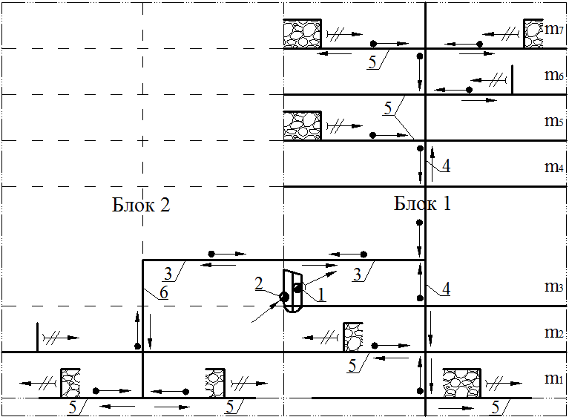

Рис. 4.9. Схема виробок діючого відкотного горизонту при підробці схеми круто похилих пластів при поверхово – блоковій підготовці: 1, 2 – головний і допоміжний стовбури; 3 – головний транспортний штрек; 4, 6 – проміжні (блокові) транспортні квершлаги; 5 – поверхово-блокові пластові транспортні штреки.

Переваги блоквого способу розкриття і підготовки шахтного поля – високі техніко-економічні показники і значна продуктивна потужність шахти (1,8…2,4 млн т в рік і більше); надійне, незалежне провітрювання блоків; створення сприятливих кліматичних умов завдяки секційному провітрюванню гірничих виробок в блоках і наявністю декількох виходів на поверхню.

Недоліки – високі першочергові економічні витрати, а також значні капітальні витрати в період експлуатації шахти, пов’язані з облаштуванням блоків стовбурів і квершлагів.

Для круто похилих та крутих пластів з розмірами шахтного поля за простягання понад 4…5 км застосовують інший варіант поділу шахтного поля в межах одного горизонту на блоки. Блок частіше за все включає крило горизонту або світи пластів, які розкриваються, а потім і обслуговуються проміжними (блоковими) квершлагами.

Орієнтовна область застосування систем підготовки наступна. Поверхова підготовка застосовується при крутому і похилому заляганні пластів в усіх випадках, а також при пологому заляганні: при розкритті шахтних полів похилими стовбурами; при розкриті вертикальними стовбурами, коли розміри шахтного поля по простяганню не перевищує 4…5 км, а потужність шахт незначна.

Панельну підготовку застосовують при відробці горизонтальних і пологих пластів з кутами падіння, як правило, від 3…6 до 15…18 (25°) і розмірах шахтного поля за простяганням від 4…5 до 7…8 км, а також на пластах зі змінними кутами падіння.

Для пластів з кутами 19…25° конвеєрні бремсберги і похили для обох названих способів необхідно проводити діагонально по відношенні до напряму падіння-простягання або польовими з кутами нахилу 15…18°.

Погоризонтна підготовка з вийманням лавами за підняттям або за падінням може бути застосована для пластів з кутом падіння до 10°, у першу чергу для пластів зі складною гіпсометрією. При значних притоках води в очисні вибої цей спосіб ефективний тільки з вийманням лавами за підняттям.

Поділ шахтного поля на блоки доцільно у тому випадку, коли розмір його за простяганням більше 7…8 км, метановиділення вище 10…15 м3/т, а потужність шахти не менше 1,5…2,4 млн. т. на рік.

**4.4. Розрахунок основних параметрів підготовки і розкриття шахтного поля**

До основних параметрів підготовки шахтного поля відносять розміри бресбергової і похилової частин шахтного поля, розміри ярусу, поверху, підповерху, панелі, а на круто похилих і крутих пластах – відстань між проміжними квершлагами.

Нижче наведена схема розкройки і розкриття шахтного поля та порядок визначення основних параметрів для умов панельної підготовки (рис. 4.10.).

Розміри ярусу чи поверху за падінням визначають в процесі вибору варіанта системи розробки:

*L*я = *l*л + Σ*b*яш + Σ*b*яц (4.1)

де *l*л – довжина лави, м; Σ*b*яш – сумарна ширина ярусних штреків, яка припадає на один ярус, м; Σ*b*яц – сумарна ширина ярусних ціликів на один ярус, м.

Розмір крила панелі можна визначити з формули:

*l*кр = (*D/n* – Σц1) 2,

або (4.2)

*l*кр = (*D/n* – (Σ*b*бр + Σ*b*ц.бр))/2

де *D* – розмір шахтного поля за простяганням, м; *n* – кількість панелей у шахтному полі за простяганням; Σц1 – сумарна ширина усіх бремсбергів панелі і ціликів для їх охорони; Σ*b*бр – ширина трьох бремсбергів; Σ*b*ц.бр – сумарна ширина ціликів, розміри яких приймають: між капітальними і панельними бремсбергами – не менше 30 м; між бремсбергом і розрізною піччу – не менше 40 м. Для дільничих бремсберга і хідника мінімальні розміри цілика становить 20 м.

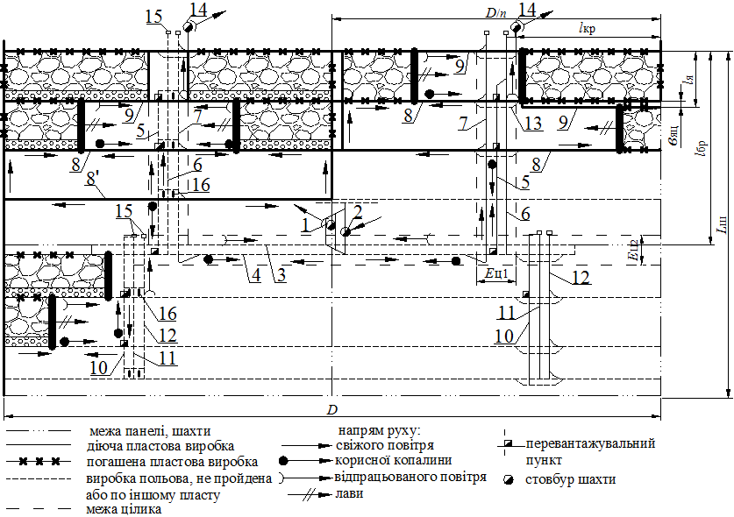

Рис. 4.10. Панельна схема підготовки пласта. 1, 2 – головний і допоміжний стовбури; 3, 4 – головні штреки: вентиляційний і транспортний; 5, 6, 7 – панельні бремзберги: конвеєрний, людський, допоміжний; 8, 9 – ярусні штреки: транспортний і вентиляційний; 10, 11, 12 - панельні похили: конвеєрний, людський, допоміжний; 13 – обхідна виробка; 14 – вентиляційний стовбур; 15 – лебідочні камери; 16 – заїзди з пластової на польові виробки.

Для зображеної на рисунку 4.10 схеми підготовки кількість ярусів у шахтному полі за падінням пласта становить:

nя = (*L*ш - Σ*b*ц.г.ш.) /*L*я , (4.3)

де *L*ш –розмір шахтного поля за падінням; Σ*b*ц.г.ш – сумарна ширина головних штреків і ціликів для їх охорони, м.

***Приклад 1***. Визначити розміри ярусу, розміри бремсбергової частини шахтного полята кількість ярусів за падінням пласта для прийнятого варіантом стовпової системи розробки з проведенням вентиляційного штреку вприсічку до погашеного транспортного штреку верхнього ярусу, якщо довжина лави *l*л = 200 м, розмір шахтного поля за падінням *L*ш =2200, за простяганням *D* = 6000 м. Цей варіант системи розробки зображено у правій панелі на рис. 4.10 та на рис. 2.5, *а*.

Рішення:

Для заданих умов доцільно прийняти панельну підготовку шахтного поля (рис. 4.10), кількість панелей за простяганням *n* = 2. Сумарну ширину ярусних штреків і ярусних ціликів, яка припадає на один ярус, та розміри ярусу за падінням визначаємо з формули (4.1):

Σ*b*яш = 5 + 4 =9м, Σ*b*яц = 2 м,

*L*я = 200 + 9 + 2 = 211 м.

Ширину головних штреків приймаємо 5·2 = 10 м, ширину ціликів для їх охорони з боку виймальних стовпів – по 40 м, між ними – 30 м, тобто разом ширина ціликів становитиме 40·2 + 30 = 110 м. Тоді Σ*b*цг.ш. =10 +110 = 120 м. З формули (4.3) отримуємо:

nя = (2200 -120) /211 = 9,86 яруса.

У даному випадку можливі два підваріанти рішення:

– перший – приймаємо 10 ярусів з розміром ярусу чи поверху за падінням *L*я = (2200 -120)/10 =208 м. Довжина лави з формули (4.1) становитиме *l*л =208 – 9 – 2 = 197 м;

– другий – приймаємо 9 ярусів по 211м, а останній буде коротшим – 197 м з лавою довжиною *l*л = 186 м.

Зупиняємося на першому варіанті: *l*л =197 м, nя = 10 × 5 ярусів у підваріанті бремсберговій і похиловій частинах шахтного поля, розмір яких становитиме *L*бр = *L*пох = 2200/2 = 1100 м. Міжпанельна смуга шириною Σ*b*ц.г.ш.= 120 м праворуч і ліворуч від головних штреків виймається на початку виймання похилової частини шахтного поля.

Для варіанту (див. ліву панель рис. 4.10) з повторним використанням одного із штреків будемо мати:

Σ*b*яш = 5 м., Σ*b*яц = 0 м.,

*L*я = 200 + 5 = 205 м.

nя = (2200 -120) /205 = 10,1 ярусів. Тобто можна прийняти 10 ярусів по 205 м., а ширину міжпанельної смуги збільшити з 120 до 150 м.

Для поверхової і погоризонтної схем підготовки методика визначення параметрів підготовки шахтного поля аналогічна.

Основними параметрами розкриття є глибина головного і допоміжного стовбурів, в т. ч. до окремих горизонтів (*Н*с.г.), глибина вентиляційних, блокових стовбурів, довжини капітальних, поверхових і ярусних квершлагів (*l*кв), гезенків. На рисунку 4.11 наведені основні параметри розкриття двох пластів для поверхової та панельної підготовки шахтного поля.

Вихідними даними для конструювання схем розкриття є глибина залягання пласта *Н*0 (верхня межа шахтного поля), відстннь між пластами *h*1, кут падіння пласта *α*, та розміри бремсбергової і похилової частин шахтного поля, отриманих у попередньому прикладі.

Необхідні параметри розкриття визначаються у наступному порядку:

– довжина капітальних квершлагів:

*l*кв = *h*1/sinα; (4.4)

– відстань між рівнями капітальних вентиляційного та головного квершлагів:

*h*б = *L*бр sinα; (4.5)

– глибина головного і допоміжного стовбурів до головного горизонту:

*Н*с.г. = *Н*0 + *h*б. (4.6)

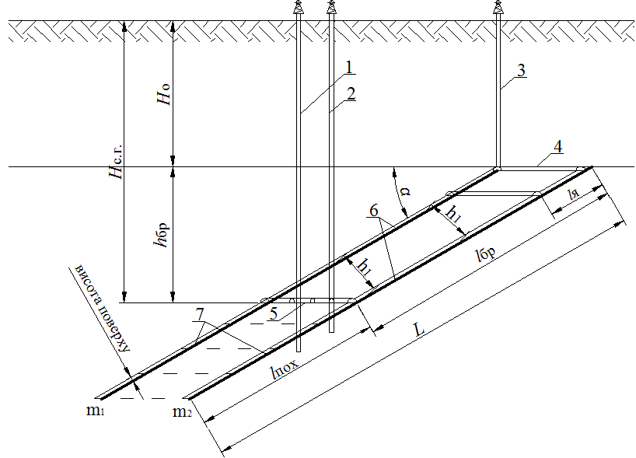

Рис. 4.11. Параметри розкриття двох полого падаючих пластів. 1, 2, 3 – головний, допоміжний та вентиляційний стовбури; 4, 5 – вентиляційний та капітальний відкотний квершлаги; 6 – бремсберги (панельні або поверхові); 7 – похили (панельні або поверхові).

***Приклад 2***. Визначити довжину капітальних квершлагів, глибину головного і допоміжного стовбурів до головного горизонту для умов попереднього прикладу, якщо *Н*0 = 500 м, *h*1 = 100 м, *α* = 15º.

Рішення:

Довжину капітальних квершлагів визначаємо з формули (4.4):

*l*кв = *h*1/sinα = 100/sin15º = 100/0,2588 = 386,4 м.

Відстань між рівнями капітальних стовбурів до головного горизонту вентиляційного і головного квершлагів визначаємо з формул (4.5) та (4.6):

*h*б = *L*бр sinα =1100· sin15º = 284,7 м;

*Н*с.г. = *Н*0 + *h*б = 500+ 284,7 = 784,7 м.

**4.5. Контрольні запитання до роботи**

1. Накресліть схему розкриття двох пластів і поверхову підготовку пласта з кутом падіння 13,….25, або …60º суцільною (або стовповою) системою розробки та охороною штреків бутовими смугами (або іншим способом). Вкажіть назви виробок, напрям руху повітря і корисної копалини, типи основного та допоміжного транспорту. Розкрийте сутність технології викладки бутових смуг.

2.Накресліть схему розкриття двох пластів і панельну або погоризонтну підготовку пласта з кутом падіння 6, 12, 20º (або 3…10 º), стовповою системою розробки та охороною штреків (хідників) вилитими бетонними смугами (або іншим способом). Вкажіть назви виробок, напрям руху повітря і корисної копалини, типи основного та допоміжного транспорту. Розкрийте сутність технології викладки бетонних (або інших) смуг.

3. Яким чином визначають основні параметри підготовки шахтного поля: розміри бресбергової і похилової частин шахтного поля, розміри ярусу, поверху, підповерху, панелі?

**РОБОТА 5. Вирішення інженерних задач, визначення параметрів систем розробки та підготовки на планах гірничих робіт**

***Мета роботи –*** навчитись читати плани гірничих робіт діючих шахт, визначити системи розкриття і підготовки заданого пласта, систему розробки, характерні ознаки названих систем, їх параметри, визначати параметри лави.

**5.1.Вихідні дані, завдання до роботи**

Вихідні дані: план гірничих робіт по одному з пластів діючої шахти, у т.ч. дані про об'єкт: назви виробничого об´єднання, шахти, пласта, характеристику пласта (форму, розміри, наявність геологічних порушень, газоносність, водоприток та ін.), діючі, погашені та заплановані гірничі виробки, ситуацію на поверхні шахтного поля та ін.

В даній роботі мають бути вирішеними стосовно ситуації, зображеної на плані гірничих робіт, наступні завдання.

Завдання 1. Ознайомитись з умовними позначеннями для планів підземних гірничих робіт; навести у протоколі приклади зображення основних з них, розшифрувати їх на заданому плані.

Завдання 2. Ознайомитись з планом гірничих робіт діючої шахти, знайти головні виробки, напрям руху повітря через задану лаву, назвати усі виробки, по яких поступає в лаву свіже повітря, і усі виробки з вихідним струменем після лави.

Завдання 3. Визначити системи розкриття і підготовки заданого шахтопласта, назвати характерні ознаки названих систем, характерні розкриваючі та підготовчі виробки. Визначити параметри деяких з виробок: глибину стовбурів, довжину похилої виробки на плані, кут нахилу її (похил), фактичну похилу довжину її; розміри шахтного поля за простяганням, падінням, кут падіння. Накреслити вертикальний переріз одного з стовбурів.

Завдання 4. Навести копію виймальної дільниці у масштабі. Визначити систему розробки, назвати характерні її ознаки, визначити довжину виймального поля (стовпа), похилу довжину лави, її ухил і кут падіння.

Завдання 5. Визначити способи проведення і охорони виймальних штреків (хідників), планову швидкість прохідки.

Завдання 6. Визначити структуру пласта в межах виймального поля, середю потужність його; визначити основне обладнання очисного вибою.

Завдання 7. Визначити середнє місячне і добове просування лави, середнє місячне і добове навантаження на лаву. Визначити середнє добове число вийнятих смуг, якщо ширина смуги 0,6 м., кількість робочих днів на місяць – 25.

**5.2. Порядок виконання роботи**

Роботу слід виконувати у такому порядку***.***

Виписати вихідні дані про об'єкт дослідження: шахту, пласт, їх характеристику, масштаб плану гірничих робіт. А далі приступити до виконання поставлених в роботі завдань.

При виконанні завдання 1 необхідно ознайомитись з умовними позначеннями, прийнятими для планів гірничих робіт, навести у протоколі приклади зображення основних з них та розшифрувати їх на заданому плані.

При виконанні завдання 2 ***–*** ознайомитися з планом гірничих робіт діючої шахти, знайти на плані головний і допоміжний стовбури, пристовбурний двір інші головні виробки, визначити напрям руху повітря через задану лаву, записати назви усіх виробок, по яких поступає свіже повітря з поверхні до лави, і усіх виробок з вихідним струменем від лави до вентилятора головного провітрювання, тип цього вентилятора. Назвати усі виробки для транспортування вугілля від лави до головного стовбура, записати їх.

При виконанні завдання 3 знаходять на плані усі розкриваючі та основні виробки (капітальні чи панельні бремсберги, похили та ін.), визначають принцип поділу шахтного поля на частини, визначають назву системи розкриття і підготовки заданого шахтопласта.

Наприклад, на ділянці плану гірничих робіт одного з пластів діючої шахти (рис. 5.1) з кутом падіння 8º зображена схема розкриття двома вертикальними стовбурами №3 та №3-біс і відкотним квершлагом. Схема підготовки пласта комбінована, бо від основного 1-го Західного відкотного штреку за підняттям проведені бремсберг №1 з хідником (очевидно панельні), від яких за простяганням нарізані стовпи, що відроблені 1-ю та 2-ю західними лавами – як при панельній підготовці. А от нижче основного 1-го Західного відкотного штреку відробку проводять лавами 9-ю та 9-біс за підняттям – як при погоризонтній підготовці.

Накреслити вертикальний переріз одного з вертикальних стовбурів. Глибина його від устя до заданого на плані робочого горизонту (рис. 5.2, *а*) визначається як різниця відміток устя (*Н*0) і робочого горизонту (*Н*1):

*hс = Н*0 - *Н*1. (5.1)

Довжину похилої виробки *1-2* на плані (довжину її проекції *d*) визначаємо шляхом безпосереднього вимірювання її проекції *d* в масштабі. Кут нахилу *α*, фактичну похилу довжину виробки *D* визначаємо з прямокутного трикутника (рис. 5.2, *б*), в якому одним із катетів є її проекція *d* на горизонтальну площину, а другим катетом – перепад висот кінця і початку виробки *h1-2*.

Похилом лінії ***і***називається тангенс кута нахилу лінії або відношення перевищення *h1-2* між точками до горизонтальної відстані *d* між ними.

Основні параметри для похилої виробки *1-2* визначаємо у наступному порядку:

перевищення між точками *1* і *2* похилої виробки *1-2*:

*h1-2* *= H2 - H1;* (5.2)

перевищення між точками *2* і *1* похилої виробки *2-1:*

*h2-1*  *= H1 - H2;* (5.3)

Похил похилої виробки *1-2*:

*і1-2 = tgα = h1-2*  */d = (H2 - H1)/d;* (5.4)

кут нахилу:

*α =* arc *tg(h1-2*  */d)*; (5.5)

похила довжина виробки *1-2*:

*D1-2* = *d/cosα.* (5.6)

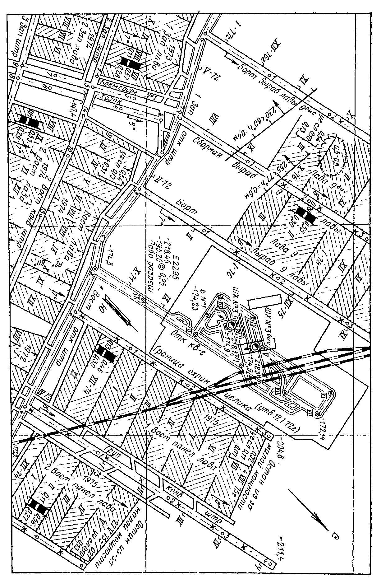

Рис. 5.1. Фрагмент плану гірничих робіт пологого пласта *m2* шахти «Степова»

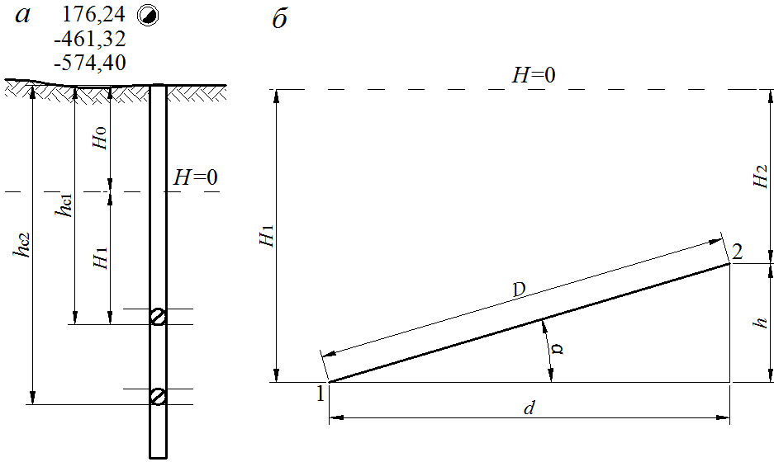

Рис. 5.2. Схема визначення параметрів вертикальної і похилої виробок

***Приклад 1*** *до завдання 3*. Визначити глибину вертикального стовбура від його устя до першого робочого горизонту, зображеного на рис. 5.2, *а,* якщо масштаб плану М 1:5000 (1 см. на плані відповідає 50 м. в шахті).

Глибину вертикального стовбура до першого робочого горизонту обчислюємо за формулою (5.1)

*hс1 = Н*0 - *Н*1 = 176,24 – (-461,32) = 637,56 м.

***Приклад 2*** *до завдання 3.* Визначити параметри бремсберга *1-2*, зображеного на рис. 5.2, *б,* якщо *H1* = -569,7 м, *H2* = -449,2 м *.*

Виміряна довжина бремсберга *1-2* на плані становить 11,2 см, отже *d* = 11,2·50 = 560 м,. Інші параметри визначаємо з формул (5.1), (5.3)… (5.6):

*h1-2*  *= H2 - H1* = -449,2– (-569,7) = 120,5 м;

*і1-2 = tgα = h1-2*  */d* = 120,5/560 = 0,2152;

*δ =* arc *tg(h1-2*  */d)* = arc *tg*0,2115 = 12,0º;

*D1-2* = *d/cosα* = *d/cos*12,0º = 560/0,9781 = 572,6 м.

Для виконання завдання 4 необхідно накреслити у масштабі копію виймальної дільниці з заданою лавою і відмітками про її просування за декілька місяців. Далі визначають назву застосованої системи розробки, виписують характерні її ознаки.

Наприклад, на ділянці плану гірничих робіт одного з пластів діючої шахти (рис. 5.1) у правому верхньому кутку зображено виймальну дільницю з двох лав: №9 та №9-біс, які обслуговуються двома бортовими виробками (хідниками) з кутом падіння 8º і однією збірною, пройденими до початку очисних робіт. Виймання стовпів виконують у зворотному порядку. Отже у даному випадку система розробки стовпова спареними лавами з вийманням лавами за підняттям.

Оскільки виймальні хідники залягають під кутом падіння 8º, то з плану визначаємо проекцію довжини виймального поля (стовпа), а похилу довжину хідників, їх ухил і кут падіння визначаємо з формул (5.6)…(5.4). Лави ж у даному прикладі розташовані горизонтально, тому довжину їх визначаємо безпосередніми замірами на плані.

При виконанні завдання 5планову швидкість прохідки, а інколи і способи проведення та охорони виймальних штреків (хідників) визначаємо з плану гірничих робіт.

Наприклад, на ділянці плану гірничих робіт одного з пластів діючої шахти (рис. 5.1, фактичний масштаб 1:7500) за три місяці з ХІІ.1975 по ІІ.1976 р. було пройдено бортову виробку для лави №9 довжиною 50·7,5 = 375 м. Отже середня швидкість проведення цієї виробки склала 375: 3 = 125 м/міс., засоби прохідки на плані не позначені. Бортові і збірна виробки були пройдені до початку очисних робіт і охоронялися в незайманому гірському масиві. Після проходки лави ці виробки погашають.

При виконанні завдання 6 структуру пласта в межах виймального поля, його середню потужність визначаємо по наведених на плані стратиграфічних колонках. Тип основного обладнання очисного вибою виписуємо також з плану гірничих робіт.

Завдання 7виконуємо у наступній послідовності. Середнє місячне та добове просування лави визначається з використанням результатів вимірювань на плані гірничих робіт або на копії виймальної дільниці з заданою лавою, виконаній у завданні 4:

*vм = (∑ vмі)/n,* м/міс.; (5.7)

*vд = vм/*25, м/добу. (5.8)

Середнє місячне і добове навантаження на лаву визначається з формул:

*Алм = vм· lл*∙mв∙γ, т/міс.; (5.9)

*Алд = vд· lл*∙mв∙γ, т/добу, (5.10)

де *lл* – довжина лави (її проекція), м; mв – вертикальна виймальна потужність пласта, м; γ – об'ємна маса вугілля, т/м3. Або

*Алд= Алм/*25, т/добу. (5.11)

Величину видобутку з однієї смуги визначаємо з формули:

*Ас = lл*∙mв∙r∙γ, т, (5.12)

де r – ширина захвату виконавчого органу комбайна, м.

Тоді фактична середня кількість вийнятих за добу смуг становитиме:

nс = *Алд* / *Ас  = vд/* r. (5.13)

Приклад до завдання 7. Визначити середнє місячне і добове просування лави №9 (рис. 5.1), середнє місячне і добове навантаження на лаву. Визначити середню добову кількість вийнятих смуг, якщо ширина смуги r = 0,6 м, γ = 1,35 т/м3.

На плані виймальної дільниці вимірюємо з урахуванням фактичного масштабу 1:7500 довжину лави *lл*= 20·7,5 = 150 м та її просування за 5 місяців *∑vм5і*= 40·7,5 = 300 м; mв = 0,30+0,09+0.55 = 0.94 м. (за позначеннями, наведеними на плані стратиграфічної колонки пласта).

З формул (5.7) і (5.8) визначаємо просування лави: *vм =*150/5 = 30 м/міс; *vд=*30/25 = 1.2 м/добу, а з формул (5.9) і (5.10) – навантаження на лаву:

*Алм = vм· lл*∙mв∙γ = 30*·*150*·*0,94*·*1,35 = 5710 т/міс.;

*Алд = vд· lл*∙mв∙γ = 1,2*·*150*·*0,94*·*1,35 =228 т/добу.

Величину видобутку з однієї смуги, кількість вийнятих за добу смуг визначаємо з формул (5.12) і (5.13)

*Ас = lл*∙mв∙r∙γ = 150∙0,94∙0,6∙1,35 = 114,2 т;

nс = *Алд* / *Ас* = 228/114,2 = 2,0 смуги.

**5.3. Контрольні запитання до роботи**

1. Розшифруйте умовні позначення на заданому плані підземних гірничих робіт.

2. Визначте систему розкриття і підготовки заданого шахтопласта, назвіть характерні ознаки названих систем, характерні розкриваючі та підготовчі виробки.

3. Визначте параметри деяких з виробок: глибину стовбура, довжину похилої виробки на плані, кут нахилу її (похил), фактичну похилу довжину її.

4. Визначити на заданому плані систему розробки, назвати характерні її ознаки, визначити довжину виймального поля (стовпа), похилу довжину лави, її похил і кут падіння.

5. Визначити способи проведення і охорони виймальних штреків (хідників), планову швидкість прохідки.

6. Визначити середнє місячне і добове просування лави, середнє місячне і добове навантаження на лаву. Визначити середнє добове число вийнятих смуг, якщо ширина смуги 0,6 (або 0.8) м.

**РОБОТА 6. Вибір технологічної схеми основного і допоміжного транспорту. Вибір типу, місця закладання пристовбурних дворів для заданих гірничотехнічних умов.**

***Мета роботи –*** ознайомитись з особливостями і умовами застосування схем і засобів транспорту, типів пристовбурних дворів для прийнятих схем розкриття та підготовки шахтного поля.

**6.1. Вихідні гірничо-технічні умови, завдання до роботи**

Вихідними гірничотехнічними умовами є геологічна характеристика світи пластів в межах шахтного поля (Додаток А, Б) і обрані для заданих умов технічно перспективні схеми розкриття та підготовки шахтного поля.

В даній роботі мають бути вирішеними стосовно прийнятих для заданих умов схем розкриття, підготовки шахтного поля та системи розробки наступні завдання.

Завдання1. Обрати і накреслити схему і засоби основного та допоміжного транспорту виймальної дільниці.

Завдання2. Обрати і накреслити схему і засоби основного та допоміжного транспорту для панельних та магістральних виробок.

Завдання2. Обрати, обгрунтувати найбільш доцільний тип пристовбурного двора, схему його прив'язки до головних виробок горизонту, накреслити його.

**6.2. Вибір схем і засобів транспорту** **для обраних схем розкриття і підготовки шахтного поля**

**6.2.1. Вибір засобів і схем дільничого транспорту**

Конвеєрний транспорт вугілля в якості дільничого застосовують переважно при панельній і погоризонтній підготовці та при поверховій, коли поверхи поділяють на підповерхи. Схеми дільничого транспорту визначаються обраними схемою підготовки та системою розробки.

Характерною особливістю застосування конвеєрного транспорту на виймальних виробках (ярусних, проміжних транспортних штреках та хідниках) і необхідність зміни довжини цих виробок, а відповідно і ставу конвеєрів по мірі просування лави. При суцільній системі розробки відбувається видовження конвеєрного ставу, а при стовповій – скорочення. Тому при застосуванні стрічкових конвеєрів безпосередньо під лавою встановлюють скребковий конвеєр, який можна щодоби подовжувати або скорочувати, або конвеєрний насувний перевантажувач типу КСП, або ж телескопічний стрічковий конвеєр. Кількість лінійних стрічкових конвеєрів, їх тип залежить від довжини виробки, зміни її напряму (у плані), величини вантажопотоку. На рис. 6.1 наведена схема основного і допоміжного транспорту в межах бремсбергової панелі, типи і кількість транспортного обладнання – в табл. 6.1.

**Таблиця 6.1. Основне обладнання для транспортування вігілля від лав при проведенні ярусних штреків широким вибоєм**

|  |  |  |  |  |  |
| --- | --- | --- | --- | --- | --- |
| **Місце встановлення** | **Вид обладнання** | **Тип або типорозмір** | **Кількість обладнання, шт., у виробці з максимальною довжиною при видобуванні кожної лави, т/добу** | | |
| **500** | **1000** | **1500** |
| Ярусний конвеєрний штрек | Телескопічний стрічковий конвеєр; стрічковий конвеєр | 1ЛТ80 (1,6 м/с)  або 2ЛТ80 (1,6 м/с)  1Л80 (1,6 м/с) | 1  1  1 | 1  1  1 | 1  1  2 |
| Насувний перевантажувач; стрічковий конвеєр | КСП  2Л80 (1,6 м/с) | 1  1 | 1  1 | 1  1 |
| Панельний конвеєрний бремсберг з кутом нахилу, градус: 6  12  16 | Стрічковий конвеєр (збірний із двох лав і підготовчих вибоїв) | 1ЛБ100 (1,6 м/с) | 1  1  2 | 1  2  2 | 1  2  3 |
| Навантажувальний пункт при електровозному транспорті  по головному штреку | | | | | |
| Головний штрек | Акумулюючий бункер | Гірничий бункер* або бункер-конвеєр (місткістю 125, 140 і 160 т.) | 1 | 1 | 1 |
| Автоматизований навантажувальний комплекс | ГУАПП-64, ОПП, ПП та ін. | – | – | – |
| Перевантажувальний пункт при конвеєрному транспорті  по головному штреку | | | | | |
| Головний штрек | Акумулюючий бункер | Гірничий бункер* або бункер-конвеєр (місткістю 40, 60 і 85 т.) | 1 | 1 | 1 |

* – Місткість бункерів відповідних вантажопотоків

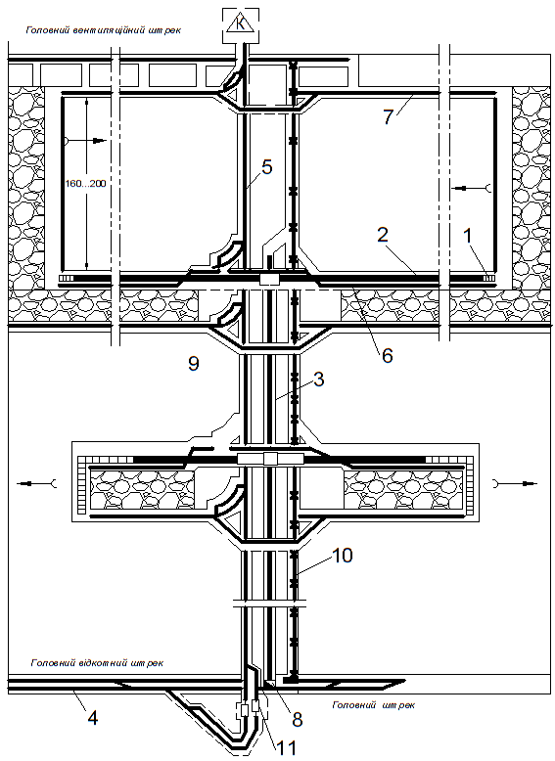

Рис. 6.1. Технологічна схема підземного транспорту бремсбергової панелі при проведенні ярусних штреків широким вибоєм: 1 –телескопічний стрічковий конвеєр або КСП-2; 2 – стрічковий конвеєр Л80 або Л-100; 3 – стрічковий конвеєр ЛБ 120; 4 – відкатка акумуляторними електровозами, 5 – однокінцева канатна відкатка, 6 – монорельсова дорога з канатною тягою, 7 – відкатка акумуляторними електровозами, 8 – гезенк-бункер, 9 – розвантажувальна яма; 10 – моноканатна крісельна дорога, 11 –штовхачі.

При поверховій системі підготовки для транспортування корисної копалини по поверховому відкотному штреку застосовують переважно локомотивний транспорт з використанням вагонеток з глухим кузовом типу УВГ або з донним розвантаженням типу УВД. В якості тягового органу застосовують акумуляторні, контактні або високочастотні електровози, а на негазових рудниках – дизельні локомотиви. При охороні відкотних штреків ціликами вугілля від лави до відкотного штреку транспортують по просіах і печах скребковими конвеєрами.

При варіантах з поділом поверху на підповерхи до дільничого транспорту, крім названих вище проміжних штреків відносяться також проміжні бремсберги, оснащені конвеєрами, а при кутах понад 25º – скатами або вуглеспускними печами (рис. 2.7).

Допоміжний транспорт по вентиляційних і відкотних штреках в межах виймальної дільниці для систем розробки лавами за простяганням переважно локомотивний з застосуванням для доставки людей спеціальних пасажирських вагонеток. В якості тягового органу застосовують легкі локомотиви, зокрема акумуляторні рудникові електровози типу АРВ-2,5 – для шахт з високим виділенням метану, гіровози і повітровози – для шахт, небезпечних за викидами метану і вугілля.

Допоміжний транспорт по вентиляційних і конвеєрних хідниках, в ярусних конвеєрних штреках.Доставка матеріалів і обладнання до очисних і підготовчих вибоїв, а також перевезення людей по похилих виробках здійснюється за допомогою вантажо-пасажирських монорейкових доріг з канатною тягою.

**6.2.2. Вибір засобів і схем магістрального транспорту**

Схемою магістрального транспортуслід вважати сукупність транспортних засобів і виробок, в яких ці засоби розміщуються від виймальної дільниці до пристовбурного двора, а при похилих стовбурах – до поверхні.

По головних транспортних горизонтальних виробках застосовують або локомотивні, або конвеєрні схеми транспорту вугілля. В першому випадку використовують вагонетки з глухим кузовом типу УВГ, вагонетки з донним розвантаженням типу УВД та секційні поїзди. В якості тягового органу на шахтах з високим метановиділенням застосовують важкі акумуляторні та високочастотні електровози, на негазових та мало газових шахтах – контактні електровози, а на негазових рудниках – контактні електровози та дизельні локомотиви.

По головних транспортних похилих виробках (похилих стовбурах, капітальних і панельних бремсбергах, пóхилах) застосовують транспортування вугілля стрічковими конвеєрами.

Допоміжний транспорт по головних транспортних горизонтальних виробках – локомотивний. Для доставки матеріалів, обладнання по головних похилих виробках застосовують переважно однокінцеву канатну відкатку, а для доставки людей – однокінцеву канатну відкатку, монорейкові дороги з канатною тягою, моноканатні крісельні дороги.

На рис 6.1 наведено технологічну схему транспорту в межах виймальної бремсбергової панелі при відробці тонких пологих пластів, а на рис. 6.2 наведено технологічну схему транспорту підготовки і експлуатації виймальної дільниці при погоризонтній підготовці полого падаючого пласта.

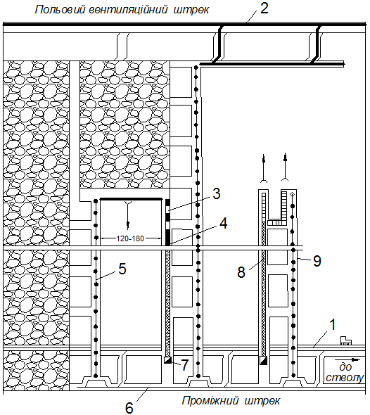

Рис. 6.2. Технологічна схема підземного транспорту при системі розробки пластів середньої потужності довгими стовпами по падінню: 1 – відкотна виробка з акумуляторним електровозом, 2 – вентиляційна виробка з контактним електровозом, 3 – пластинчатий конвеєр, 4 – стрічковий конвеєр Л80, 5 – монорельсова дорога з канатною тягою, 6 – високочастотний електровоз, 7 – гезенк, 8 – стрічковий конвеєр ЛБ 120, 9 – монорельсова дорога для нового стовпа.

При розробці горизонтальних пластів (до 1-2º) похилі виробки, зазвичай, відсутні. Основними схемами підготовки є панельна і погоризонтна. У цих умовах застосовують здебільшого комбіновані конвеєрно-локомотивні схеми транспорту вугілля: по дільничих штреках від лави до відкотних панельних чи головних штреків – конвеєрний, а далі до пристовбурного двору – електровозний транспорт.

На шахтах, де розроблюють крутопохилі та круті пласти, застосовують одноступеневу локомотивну схему транспорту від вибою до пристовбурного двору.

**6.3. Вибір типу пристовбурних дворів і їх прив’язка до головних виробок**

При виборі типів пристовбурних дворів перш за все слід звернути увагу на фактори, які визначають вибір того чи іншого типу двору. До цих факторів відносять потужність шахти, кількість і кут падіння пластів, спосіб розкриття.

При двокрилій підготовці шахтного поля і відносно стійких породах доцільно застосовувати паралельний і діагональний кругові двори (рис. 6.3 *а, г*), які частково включають в себе магістральні відкотні виробки (капітальні квершлаги, головні штреки). При цьому варіант *а* забезпечує більш високу продуктивність шахти.

На старих малопотужних шахтах застосовують варіант діагонального приствольного двора без породної ями 4, породу видають допоміжним стовбуром у вагонетках. При нестійких вміщуючих породах, а також при відробці світи круто падаючих пластів може бути рекомендований перпендикулярний та круговий двори (рис. 6.3, *в*, *б*). У першому випадку пристовбурний двір має більш високу продуктивність. При односторонньому направленні вантажів доцільно застосовувати петльовий тип двору.

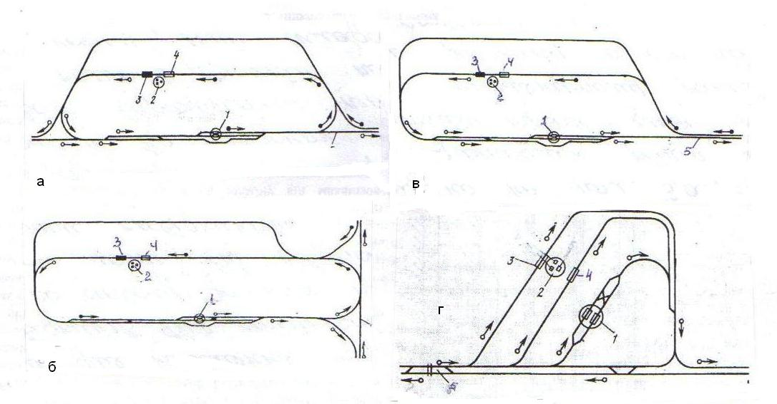

Рис. 6.3. Схема пристовбурних дворів: *а* – кругово-паралельного; *б* – кругово-перпендикулярного; *в* – петльового; *г* – кругово-діагонального. 1 – клітьовий стовбур; 2 – скіповий стовбур; 3. 4 – вугільна і породна ями; 5 – магістральна виробка.

Розташування камер в межах пристовбурного двору показано на рис. 6.4. Розміри окремих гілок пристовбурного двору залежать від продуктивності шахти, зокрема від місткості і кількості вагонеток в потязі. Прив’язка пристовбурних дворів до основних виробок показана на рис. 6.5.

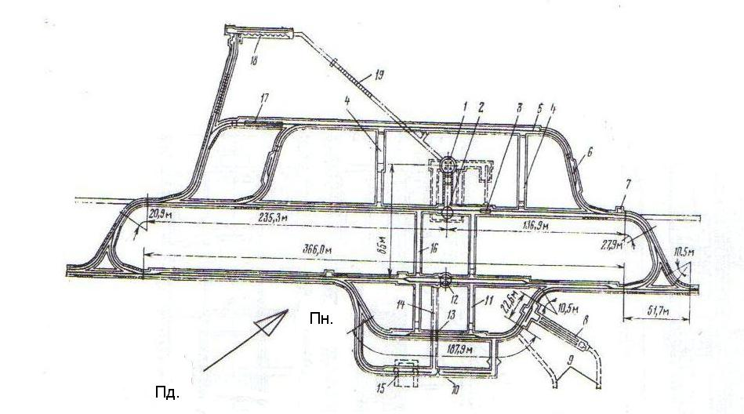

Рис. 6.4. Схема паралельного кругового пристовбурного двору з камерами: 1– скіповий стовбур; 2, 3 – вугільна і породна розвантажувальні ями; 4 – перетворювальна підстанція; 5 – зарядна камера; 6 – місце стоянки запасних електровозів; 7 – санвузол; 8 – просвітлювальні резервуари; 9 – водозбірники; 10 – центральна електропідстанція; 11 – камера чекання; 12 – клітьовий стовбур; 13 – місце посадки людей; 14 – водотрубний хідник; 15 – насосна камера; 16 – збійка між стовбурами; 17 – ремонтна майстерня; 18 – склад ВМ; 19 – хідник для провітрювання складу ВМ.

Для конкретного родовища попередньо намічають декілька вірогідних схем розкриття. Потім по всіх варіантах визначають об’єми робіт, капітальні і експлуатаційні видатки на весь строк служби шахт чи на строк існування його окремих частин. Найбільш економічним варіантом розкриття вважається той, при якому загальна сума приведених затрат на 1 т промислових запасів, буде мінімальною.

**6.4. Контрольні запитання до роботи**

1. Назвіть засоби основного та допоміжного транспорту виймальної дільниці для заданого варіанта системи розробки.

2. Яким чином обирають засоби основного та допоміжного транспорту для панельних та магістральних виробок? Наведіть приблизний склад такого комплекту.

3. Оберіть, обгрунтуйте найбільш доцільний тип пристовбурного двора, схему його прив'язки до головних виробок горизонту, накресліть його.

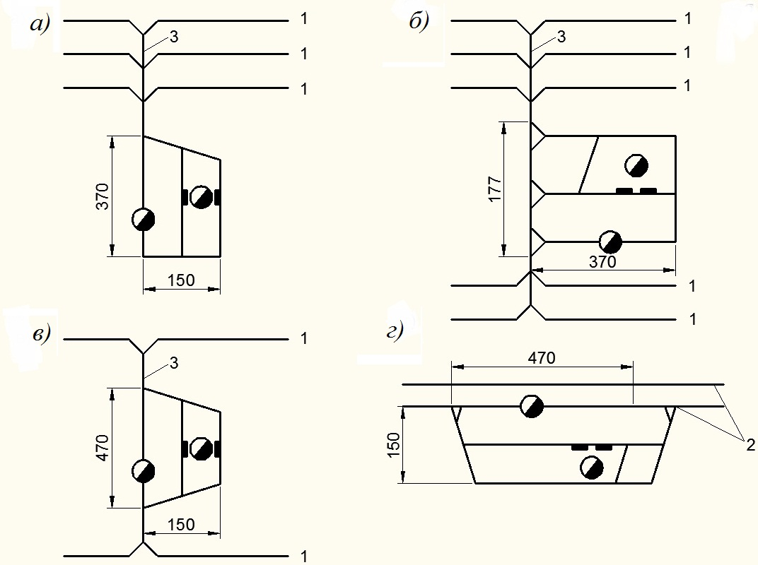

Рис. 6.5. Прив'язка пристовбурного двору до пластових штреків (1), головних штреків (2), поверхових чи капітальних квершлагів (3) для наступних дворів: *а* – петлевого, *б* – кругового перпендикулярного, *в*, *г* – кругового паралельного.

**РОБОТА 7. Вибір схеми провітрювання, розрахунок основних параметрів вентиляції виймальної дільниці**

***Мета роботи –*** ознайомитись з особливостями і умовами провітрювання виймальної дільниці, шахти для заданих гірничотехнічних умов, придбати навички розрахунку основних параметрів вентиляції виймальної дільниці.

**7.1. Вихідні гірничотехнічні умови, завдання до роботи**

Вихідні гірничотехнічні умови, а саме: глибина залягання, потужність, кут падіння вугільних пластів, відстань між ними, прийняті схеми розкриття і підготовки шахтного поля задані по-варіантно (Додаток А, Б). В даній роботі мають бути вирішеними стосовно умов верхнього, першого пласта наступні завдання.

Завдання 1. Ознайомитись з способами і схемами провітрювання шахт, виймальних дільниць і підготовчих виробок при їх прохідці, обрати найбільш доцільні з них для заданих гірничотехнічних умов .

Завдання 2. Накреслити схему виймальної дільниці з урахуванням прийнятоі раніше системи розробки і схеми підготовки шахтного поля, визначити її параметри.

Завдання 3. Розрахувати кількість повітря для лави, необхідну по газовому, тепловому факторах і по кількості працюючих; розрахувати кількість повітря для виймальної дільниці.

Завдання 4. Розрахувати депресію вентиляційної мережі виймальної дільниці.

**7.2 Загальні положення про способи і схеми провітрювання шахт, виймальних дільниць і підготовчих виробок**

При виборі способу провітрювання шахт необхідно мати на увазі, що нагнітальний спосіб провітрювання рекомендується для шахт, на яких відсутнє метановиділення. Тому область його застосування для вугільних шахт обмежена. В умовах газових шахт необхідно застосовувати всмоктувальний спосіб провітрювання з використанням відцентрових чи осьових вентиляторів головного провітрювання.

Що стосується способу провітрювання підготовчих виробок при їх прохідці, то у переважній більшості випадків обирають нагнітальний спосіб провітрювання з застосуванням осьових вентиляторів місцевого провітрювання.

Основні питання, які зв’язані з конструювання схем вентиляції, вибором способу провітрювання шахти, виймальної дільниці вирішуються на стадії вибору способів розкриття і підготовки шахтного поля, системи розробки.

Вибір схеми провітрювання, її параметрів залежить переважно від раніше вибраних схем розкриття і підготовки шахтного поля. При цьому слід враховувати «вимоги правил безпеки»: при кутах падіння більше 10° низхідний напрям вихідного струменю повітря у переважній більшості випадків заборонено. Розглянемо приклади схем вентиляції шахти для окремих варіантів найбільш поширених схем підготовки шахтного поля.

На рисунку 7.1. представлена схема провітрювання двох горизонтів для двох круто падаючих пластів з поверховою схемою підготовки без поділу поверху на підповерхи. Суцільна система розробки застосовується для першого пласта і стовпова – для другого. На першому горизонті проводять очисні роботи в чотирьох лавах і прохідницькі роботи по першому пласту (поверхові штреки, просіки, печі), на другому горизонті – прохідницькі роботи. Вентиляційна мережа виймальної дільниці при стовповій системі розробки включає виробки: поверховий відкотний штрек – піч – просік –лава - поверховий вентиляційний штрек і забезпечується повітрям, яке подається за рахунок загальношахтної депресії. При суцільній системі розробки до цієї мережі додаються тупикові вибої поверхового відкотного штреку, просіку, печі але вони провітрюються за допомогою вентиляторів місцевого провітрювання. Кількість повітря для окремої підготовчої виробки (*Q*п.в.), лави (*Q*оч), виймальної дільниці (*Q*в.д.) і шахти в цілому обов’язково розраховується у відповідних проектах.

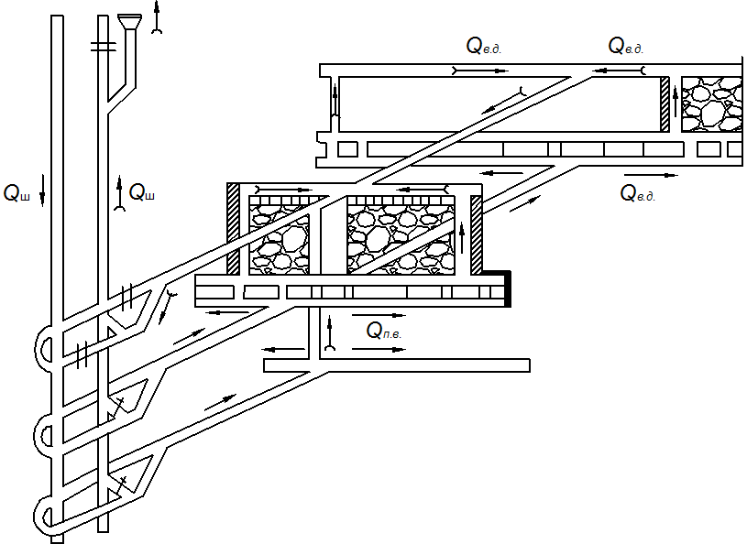

Рис. 7.1. Схема вентиляції шахти з поверховою підготовкою крутих і круто похилих пластів.

Приклад конструювання схеми вентиляції двох пластів для панельної підготовки наведено на рис. 7.2. На схемі зображено одночасну відробку 5 лав: по дві лави – в обох панелях по нижньому пласту і одну – по верхньому пласту – у другій панелі. На схемі наведено також розподілення повітря по основних виробках і вибоях. Вентиляційна мережа виймальної дільниці для вказаної схеми при стовповій системі розробки включає: ярусний транспортний штрек, лаву, ярусний вентиляційний штрек.

Схема вентиляції з незалежним провітрюванням пластів для погоризонтної підготовки двох зближених пластів з кутом падіння до 10° і передачею вугілля на магістральний (головний) штрек нижнього пласта наведена на рис. 7.3

**7.3. Розрахунок кількості повітря для лави і виймальної дільниці**

Кількість повітря, необхідну для провітрювання очисних виробок, розраховують по виділенню метану або вуглекислого газу, газів, які утворюються при вибухових роботах, по числу людей, одночасно працюючих у вибої. Для подальших розрахунків приймають найбільше значення кількості повітря з розрахованих вище і перевірятись по допустимій швидкості руху повітря. При послідовному провітрюванню підготовчих і очисних виробок перевірку проводять також по продуктивності вентилятора місцевого провітрювання.

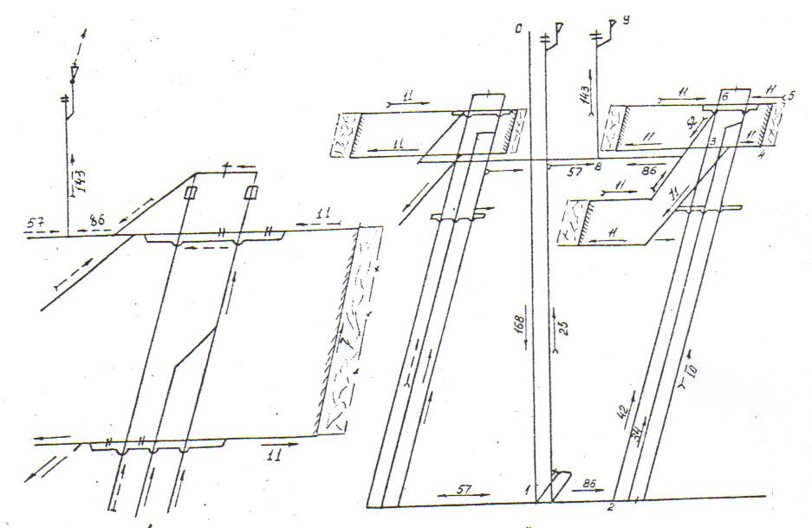

Рис. 7.2. Схема вентиляції двох пластів при панельній підготовці.

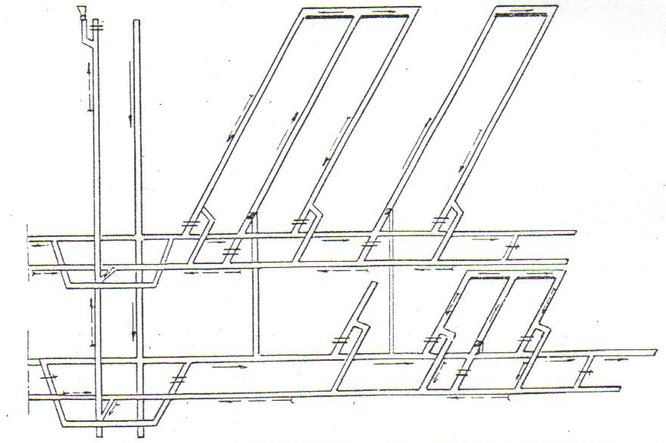

Рис .7.3. Схема вентиляції двох пластів при погоризонтній підготовці

Необхідна кількість повітрядля розбавлення газів (метану, вуглекислого газу та ін.), що постійно чи періодично виділяються у лаву, визначається за формулою:

*Q*оч=, м3/хв, (7.1)

де *Iоч* – абсолютне газовиділення у лаву, м3/хв; *С* – ГДК (гранично-допустима концентрація) для даного газу; *С0* – концентрація газу в повітрі, що надходить у виробку (для метану *С0* ≤ 0,5%); *kн* – коефіцієнт нерівномірного газовиділення, залежить від об’єму газовиділення і дорівнює 2,14; 1,84; 1,60 і 1,43 при середньому метановиділенню в очисний вибій відповідно 0,2; 0,8; 2,0 і більше 10 м3/хв. Коефіцієнт нерівномірності виділення вуглекислого газу для шахт України може прийматись 1,6; *k*оз – коефіцієнт, який враховує рух повітря по частині виробленого простору, що прилягає безпосередньо до при вибійного простору. При управлінні крівлею повним обрушенням, коли очікуване газовиділення визначається по фактичних значеннях, приймається 1,30; 1,25 і 1,20 відповідно для порід безпосередньої покрівлі піщаників, піщаних і глинистих сланців.

Для розбавлення газів, що утворюються при буропідривних роботах, необхідна кількість повітря визначається окремо.

Необхідна кількість повітря для провітрювання очисного вибою за іншими факторами:

– за максимальною кількістю одночасно працюючих людей (*nч)* – з розрахунку 6 м3/хв на одну людину:

*Q*оч = 6\**nч* ; (7.2)

–за тепловим фактором і забезпеченням мінімальної швидкості повітря у виробці:

*Q*оч = *S * Vmіn \** 60, (7.3)

де *S* – площа поперечного перерізу привибійного простору, м2., при механізованих кріпленнях приймається з довідкових даних чи знаходиться орієнтовно як і для індивідуального кріплення:

*S = k*3\**m*\* *b*min ,  (7.4)

*k*3 – коефіцієнт загромадження виробленого простору (для комплексів значення *k*3  при потужності пласта *m* = 0,7…2,0 дорівнює відповідно 0,7…0,9; для індивідуального кріплення – 0,9 …0,95); *b*min– мінімальна ширина привибійного простору, м (2,6…3,2 м); *Vmіn –* мінімально допустима згідно ПБ швидкість повітря в лаві; при *t=* ≤22*ºС і t =* 23…26ºСстановить відповідно 0,25 і 2,0 м/с.

Для подальших розрахунків приймається найбільша кількість повітря з усіх отриманих вище.

Отриману кількість повітря перевіряють за максимально допустимою згідно ПБ швидкістю *Vmax*, яка становить для очисних і підготовчих вибоїв, де працюють люди – 4 м/с, для вибоїв без постійної присутності людей – 6 м/с:

*Qоч ≤ Qоч.max = S * Vmax \** 60, м3/хв, (7.5)

де *Qоч.max* – максимальна кількість повітря, яку можна подати в очисну виробку, м3/хв.

Розрахунок кількості повітря для виймальних дільниць здійснюється по кількості повітря для очисного вибою:

при *Iвд/Iоч ≤ kвт  Qвд=kвт*Qоч*, (7.6)

при *Iвд/Iоч ≥ kвт  Qвд= Iвд/Iоч *Qоч*, (7.7)

де *Iвд* – очікуване середнє газовиділення на виймальній дільниці, м3/хв.; *kвт* – коефіцієнт, який враховує витоки повітря через вироблений простір. При повному обрушенню покрівлі приймається згідно табл. 7.1 для схем, показаних на рис. 7.4.

**Таблиця 7.1. Витоки повітря у вироблений простір в залежності від типу гірських порід**

|  |  |  |  |  |  |  |  |  |
| --- | --- | --- | --- | --- | --- | --- | --- | --- |
| **Породи крівлі** | **Значення *kвт* для схем по рис. 7.4** | | | | | | | |
| **а** | **б** | **в** | **г** | **д** | **е** | **ж** | **з** |
| Глинисті сланці | 1,25 | 1,5 | 1,4 | 1,55 | 1,30 | 1,50 | 1,30 | 1,50 |
| Піщані сланці | 1,30 | 1,65 | 1,55 | 1,70 | 1,40 | 1,60 | 1,35 | 1,55 |
| Піщаники | 1,40 | 1,80 | 1,70 | 1,80 | 1,55 | 1,70 | 1,45 | 1,65 |

Якщо розрахунок здійснюють за формулою (7.7), то при схемах провітрювання без підсвіження вихідного із виймальної дільниці вентиляційного струменя повинна виконуватись умова:

*Qвд* ≤kвт* *Qоч.max*(7.8)

Навантаження на лаву по газовому фактору перевіряють таким чином. Якщо для розрахованого навантаження на лаву *А*л і відповідного *Iоч* виконуються нерівності (7.4) і (7.8), то навантаження на лаву проходить по газовому фактору. Якщо одна чи обидві умови не виконуються, то можна застосувати один з заходів або їх комбінацію:

1) дегазацію суміжних пластів і виробленого простору; за рахунок її можливо знизити газовиділення із виробленого простору і суміжних пластів на 30…70%, а значення *I*вд, *I*оч і потрібної кількості повітря на 20…50%;

2) дегазацію робочого пласта; за рахунок її можна знизити газовиділення із цього пласта на 30…40%;

3) застосувати схему вентиляції з приляганням вихідного струменю до виробленого простору (рис. 7.4, *в*, *д*) або з підсвіженням (рис. 7.4, *г*, *е*, *з*);

4) знизити навантаження на очисний вибій; максимальне допустиме за газовиділенням навантаження на лаву у цьому випадку становитиме:

*А*л max= *А*л=(*Q*оч.max/ *Q'*оч)1.68, (7.9)

де *Q'*оч – розрахована кількість повітря для лави з урахуванням пунктів 1) і 2) дегазації.

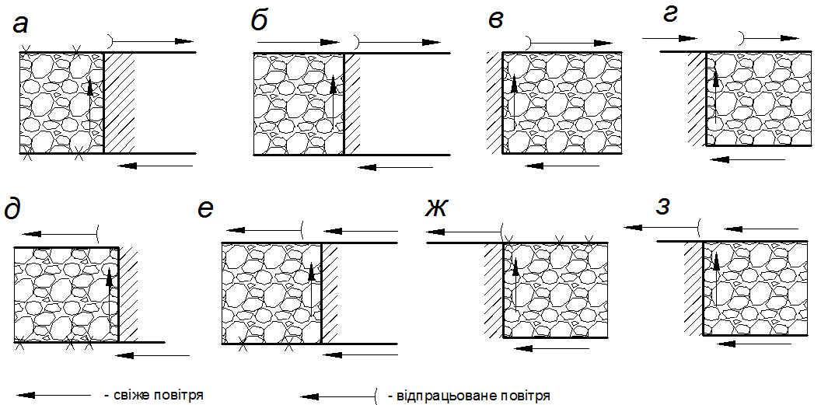

Рис. 7.4. Схеми провітрювання виїмкових дільниць

***Приклад 1*** *до завдання 3*. Розрахувати кількість повітря потрібного для провітрювання лави і виймальної дільниці *3-4-5-6*, зображеної на рис. 7.5, для наступних умов: породи покрівлі – глинисті сланці, потужність пласта *m* = 1,0 м, мінімальна ширина привибійного простору *b*min = 3,2 м, абсолютне метановиділення у лаву *Iоч* = 5,4 м3/хв.

Кількість повітря потрібного для провітрювання лави за метановиділенням визначається з формули (7.1)

*Q*оч= =654 м3/хв.

Мінімальний переріз очисного вибою у світлі визначаємо з формули (7.4)

*S* = *k*3\**m*\**b*min = 0,75*1,0*3,2=2,4 м2,

Кількість повітря необхідного для провітрювання лави за максимальною кількістю одночасно працюючих і за тепловим фактором визначається з формул (7.2) та (7.3):

*Q*оч = 6\**nч* = 6*25 = 150 м3/хв.;

*Q*оч = *S * Vmіn \** 60 = 2,4*\* 2\** 60 =280 м3/хв.

Для подальших розрахунків приймається найбільша кількість повітря з усіх отриманих вище значень, тобто Qоч= 654 м3/хв., яку перевіряють за максимально допустимою згідно ПБ швидкістю *Vmax = 4 м/с,*

*Qоч=*654> *Qоч.max = S * Vmax \** 60 = 2,4 *\* 4 \** 60 = 576 м3/хв.

Тобто умова (7.5) не виконується, прийняте навантаження на лаву не проходить по газовому фактору.

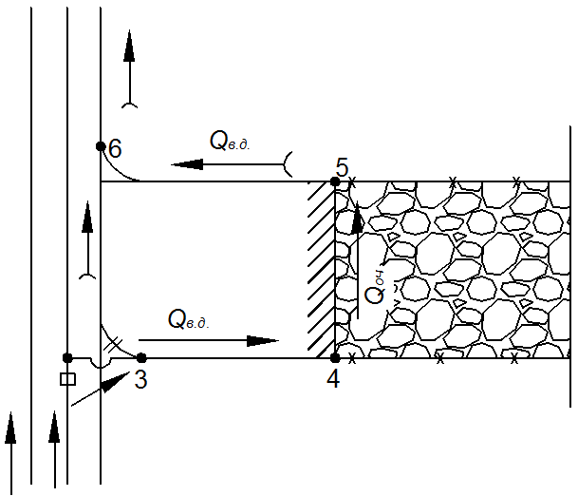

Рис. 7.5. Схема провітрювання лави і виймальної дільниці *3-4-5-6*

Для зменшення метановиділення застосовуємо дегазацію суміжних пластів і за рахунок цього зменшуємо газовиділення з дільниці і очисного вибою на 30%:

*І*оч'= *І*вд'=0,7*5,4=3,8 м3/хв.

З формули (7.1) маємо *Q*'оч=460 м3/хв. = 7,7 м3/с, тобто нерівність (7.5) виконується. У подальшому для розрахунків враховуємо вказану кількість повітря.

Кількість повітря для виймальної дільниці визначаємо з формули (7.6) при *kвт* =1,25

*Qвд=kвт*Q*'*оч* =1,25*460=575 м3/хв.. = 9,6 м3/с.

**7.4. Розрахунок депресії вентиляційної мережі виймальної дільниці**

Депресію окремої виробки(депресію тертя) можна визначити з формули.

*h = RQ2 = α Ps l Q2 / S3,* (7.10)

де *R* – аеродинамічний опір виробки, Н*с2/м8; *Q* – кількість повітря, що проходить по виробці, м3/с; *α* - коефіцієнт аеродинамічного опору виробки, Н*с2/м4; *Ps* – периметр виробки, м (для аркової форми *Ps* =4√S); *S* – поперечний переріз виробки, м2; *l* - довжина виробки, м.

Кількість повітря *Q* в формулі (7.10) приймається в м3/с.

Депресію вентиляційноїмережі виймальної дільниці визначають як суму депресій тертя послідовно з’єднаних “*n*” виробок дільниці:

**, Н/м2, (7.11)

В табл. 7.2 наведені значення типових перерізів виробок, закріплених металевим арочним кріпленням, і діаметрів вертикальних стовбурів.

Таблиця 7.2. Значення типових перерізів виробок і діаметрів стовбурів

|  |  |  |  |  |  |  |  |  |  |  |  |
| --- | --- | --- | --- | --- | --- | --- | --- | --- | --- | --- | --- |
| *S*, м2 | 5,2 | 6,0 | 6,7 | 7,9 | 8,8 | 9,7 | 11,2 | 12,1 | 12,7 | 13,7 | 16,4 |
| *d*, м | 4,5 | 5,0 | 5,5 | 6,0 | 6,5 | 7,0 | 7,5 | 8,0 | 8,5 | – | – |

Орієнтовне значення коефіцієнта аеродинамічного опору: для виробок з гладким бетонним кріпленням – 0,003…0,007; з металевим арочним кріпленням – 0,018…0,022; з конвеєрним транспортом – 0,027…0,035; для стовбурів з клітьовим чи скіповим підйомом – 0,033…0,045; для очисних вибоїв з механізованим кріпленням – 0,050…0,060; для свердловин великого діаметру (1,0…2,3 м) – 0,003…0,005.

Вихідні дані і результати розрахунку депресії для кожної із дільниць і вентиляційної мережі шахти зводять в таблицю.

Депресію шахтної вентиляційної мережі розраховують як суму депресій окремих послідовно з'єднаних виробок мережі :

**, (7.12)

де 1,2 – коефіцієнт, який враховує втрати депресії на місцеві значення опору у вентиляційній мережі і аеродинамічний опір каналу вентилятора.

Максимальне значення сумарної депресії усіх виробок шахти по найбільш важко провітрюваному напрямку і є депресією шахти *h*ш. Якщо величина цієї депресії перевищить допустиме за ПБ значення *h*ш.доп=4500 Н/м2 для шахт з великим метановиділенням або 3000 Н/м2 – для інших шахт, то необхідно збільшити переріз окремих гірничих виробок чи їх кількість. При досить великих розмірах шахтного поля, значних навантаженнях на шахту і метановиділенню понад 10 м3/т доцільно переходити на флангову (секційну) схему провітрювання шахти.

При паралельному з’єднанні гірничих виробок з аеродинамічними опорами *R*1 і *R*2 кількість повітря, яке проходить по кожній із виробок, становитиме:

*Q*1=,

(7.13)

*Q*2=*Q* – *Q*1,

де *Q* – загальна кількість повітря, яка проходить по двох виробках.

Для вибору вентилятора головного провітрювання необхідно розраховувати не тільки максимальне значення депресії (на період найбільшого віддалення виробок), але і мінімальне (при відробці запасів у центральній частині шахтного поля). Для найбільш доцільної схеми провітрювання по отриманих значеннях *h*ш і *Q*ш визначають загальний опір шахтної вентиляційної мережі:

*R*0=*h*ш/*Q*2ш (7.14)

Отриманий опір дозволяє побудувати характеристику шахтної вентиляційної мережі – параболу *h*ш*=Rо*Q*ш*2*, яка дозволяє вибрати вентилятор головного провітрювання.

***Приклад 2*** *до завдання 4*. Розрахувати депресію для виймальної дільниці *3-4-5-6*, зображеної на рис. 7.5, для наступних умов: максимальна довжина ярусних штреків 1500 м, переріз конвеєрного штреку *S3-4 =* 12,1 м2, вентиляційного *S5-6 =* 8,8 м2; коефіцієнт аеродинамічного опору *α*3-4 = 0,030, *α*5-6 = 0,020; для лави: *S4-5* = 3,2 м2, *α*4-5 = 0,060, довжина 200 м. Решта даних прийнята з прикладу 1.

Визначаємо периметр штреків з формули *Ps* = 4√S:

– для конвеєрного штреку *Ps* = 4√12,1 = 13,92 м;

– для вентиляційного штреку *Ps* = 4√8.8 = 11,86 м.

Периметр лави становить *Ps* = 2(*m+ b*min) =2(1,0 + 3,2) = 8,4 м.

Депресію окремих виробок виймальної дільницівизначаємо з формули (7.10):

– для конвеєрного штреку:

*h3-4 = α Ps l Q2 / S3*= 0,030·13,92·1500·9,6·2/12,13 = 32,6 Н/м2;

*–* для вентиляційного штреку аналогічно: *h5-6 =* 48,1Н/м2;

– для лави *h4-5 =* 0,060·8,4·200·7,7·2/3,23 = 182,4 Н/м2.

Депресія для вентиляційної мережі виймальної дільниці визначаємо з формули (7.11) *hвд = h3-4 + h4-5+ h5-6* = 32,6 + 182,4 + 48,1 = 263,1 Н/м2.

**7.5. Контрольні запитання до роботи**

1. Які способи і схеми провітрювання шахт, виймальних дільниць і підготовчих виробок застосовують при їх прохідці, в чому їх суть?

2. За якими факторами розраховують кількість повітря для лави? Яким чином розраховують кількість повітря для виймальної дільниці?

3. Яким чином розраховують депресію вентиляційної мережі виймальної дільниці, шахти?

**8. Курсовий проект**

**8.1. Завдання на проектування**

Для заданих гірничо-геологічних умов (Додаток А, Б) обґрунтувати й вибрати систему розробки, способи підготовки й розкриття шахтного поля (з варіантами), технологічні схеми проведення підготовчих виробок, транспорт. Розрахувати основні параметри шахти: навантаження на лаву, запаси шахтного поля, потужність шахти, термін служби. Визначити параметри провітрювання очисного вибою, виймальної дільниці, побудувати календарний план відпрацювання пласта в межах панелі, крила. Виконати техніко-економічні розрахунки в межах виймальної дільниці. Більш детально – виконати спеціальне індивідуальне завдання.

**8.2.** З**міст курсового проекту**

Курсовий проект (КП) з дисципліни складається з пояснювальної записки і графічної частини.

***Зміст пояснювальної записки:***

Завдання на проектування. Вихідні дані.

Вступ.

1. Вибір і обґрунтування системи розробки, способу проведення і охорони виймальних виробок, технологічної схеми очисного вибою і навантаження на лаву.

1.1. Обгрунтування, вибір способу і засобів проведення виймальних виробок, способу охорони їх.

1.2. Вибір для заданих гірничотехнічних умов технологічної схеми очисного вибою, механізованого комплексу.

1.3. Розрахунок навантаження на очисний вибій, побудова планограми робіт в лаві.

2. Підрахунок запасів вугілля в межах шахтного поля, визначення потужності й терміну служби шахти, кількості діючих і резервних лав.

3. Вибір і обґрунтування схеми розкриття й підготовки шахтного поля, схеми транспорту, приствольних дворів

3.1. Вибір способу розкриття шахтного поля.

3.2. Вибір способу підготовки шахтного поля.

3.3. Розрахунок параметрів розкриття і підготовки шахтного поля.

3.4. Вибір технологічної схеми і засобів основного і допоміжного транспорту для прийнятого способу підготовки.

3.5. Вибір типу і місця розташування приствольного двору.

4. Розрахунок параметрів вентиляційної мережі виймальної дільниці.

5. Розрахунок тривалості подготовки і відпрацювання виймального стовпа. Побудова календарного плану відпрацювання пласта.

6.Техніко – економічна частина.

7. Спецзавдання.

Висновки

Література.

Вирішення спецзавдання необхідно подати окремим розділом або вставити у відповідний розділ проекту окремим підрозділом.

Графічна частина складається з двох аркушів формату А-1.

Загальні частини розділів КП співпадають з тематикою практичних завдінь з дисципліни, тому вони виконуються переважно на практичних заняттях

**8.3. Орієнтовна тематика спецзавдань для КП**

Для полегшення виконання спецзавдання по кожному з них вказано основні літературні джерела.

1. Технологія проведення конвеєрного штреку змішаним вибоєм буро-підривним способом вузьким вибоєм [1, с. 230…238], [8,10, сх. ІІ-1, с.13,14]; (α = 16°).

2. Технологія проведення вентиляційного штреку за лавою буро-підривним способом з закладкою породи в бутову смугу скреперною установкою [1, с. 230…245, рис. 6.11]. [8, 10, сх. ІІ-34] при суцільній системі розробки; (α = 13°).

3. Технологія проведення вентиляційного штреку комбайновим способом вприсічку до виробленого простору за підняттям [1, с. 230…245, рис. 6.8, 6.12], [8, 10, сх. ІІ-5, с. 20, 21] (α = 8°).

4. Технологія проведення конвеєрного штреку за лавою буро-підривним способом з закладкою породи в бутову смугу над штреком комплексом «Титан-1» [1, с. 230…245], [8, 10, сх. ІІ-32, с. 102]; (α = 15°).

5. Технологія проведення конвеєрного квершлагу буро-підривним способом вузьким вибоєм [1, с. 230…238], [8, 10, сх. ІІ-20, с. 38, 39]; (α = 2…4°).

6. Технологія проведення спарених штреків буро-підривним способом з закладкою породи в бутову смугу комплексами «Титан-1»[1, с. 239…242, рис. 6.9] при суцільній системі розробки; (α = 19°).

7. Технологія погашення конвеєрного штреків при стовповій системі розробки [1, ст..645, 647…648, 656…660; рис. 5.3, 5.9] ; α = 30°.

8. Технологія погашення вентиляційного штреку при стовповій системі розробки [1, ст. 645, 649…651, 656…660; рис. 5.4, 5.5.] ; (α = 22°).

9. Технологія ремонту гірничих виробок: піддирання підошви, перестилання колій; перекріплення виробки, механізація [1, ст. 633…644]; (α = 17°).

10. Дегазація робочих пластів, суміжних пластів і вміщуючих порід, Дегазація виробленого простору способи, варіанти [1]; α = (8…10°).

11. Транспортування, монтаж та демонтаж механізованого комплексу в лаві пологого падіння [3. с. 366…371]; [1, с. 271…280] (α = 20°);

12. Охорона капітальних виробок шляхом використання попередньо розвантаженого гірського масиву [1, с.584…594 та ін., рис. на ст..590-592] (α = 16°).

13. Технологія проведення конвеєрного штреку буро-підривним способом вузьким вибоєм (α = 50°) з вибурюванням пласта [1, с. 230…245], [10, сх. ІІ-24, с. 80-81].

14. Монтаж-демонтаж щитових комплексів АНЩ (рис. 11.57) [1, ст. 563….568], [3, с. 204-215, 239-240; рис 4]., [4, ст.140…246, рис. 11.23], α = 60°

15. Виймання вугілля на круто падаючих пластах комбайном «Темп-1» з індивідуальним кріпленням і гідравлічною закладкою [4, рис. 11.33, с. 204…210, 252-264, 273-294, 322-326];. α = 50°.

16. Технологія виймання вугільних круто-похилих пластів (α = 36°) з застосуванням механізованого пневматичного кріплення [4, 130…136, рис. 7.14, 7.17, с. 204…210].

17. Технологія безлюдного виймання вугільних круто-похилих та крутих пластів (α = 56°) струговими та буровими комплексами [4, 122…129, 140…141].

**СПИСОК ЛІТЕРАТУРИ**

Основна

1. Бондаренко В.І. О.М. Кузьменко, Ю.Б. Грядущий та ін., Технологія підземної розробки пластових родовищ корисних копалин [Текст]: навчальний посібник для студентів вищих навчальних закладів Дніпропетровск: Поліграфіст, 2003 – 530 с.

2. Бурчаков А.С. Технология разработки пластовых месторождений полезных ископаемых. [Текст]: учебник для вузов/ А.С.Бурчаков, Н.К. Гринько, Д.В. Дорохов и др. М., Недра, 1983 – 487 с.

3. Бурчаков А.С. и др. Процессы подземных горных работ. М., Недра, 1982.

4. Гребенкин С.С. и др.. Технология подземной разработки и процессы горных работ в очистных забоях крутых и крутонаклонных угольных пластов. Гребенкин С.С. и др. Донецк, 2000.

5. Правила безпеки у вугільних шахтах [Текст]: – К.: Основа, 1996. – 207 с. – прим. – ISВN 966-683-

6. Методичні вказівки до виконання практичних робіт і курсового проекту з дисципліни «Підземні гірничі роботи», ч. 2 «Процеси очисних робіт» для студентів напряму підготовки 6.09 03 «Гірництво» /Уклад.: М.Т. Кириченко, С.М. Стовпник, Э.А. Загоруйко. – К.: ІВЦ “Видавництво «Політехніка»”, 2011.– 72 с.

7. Методические указания к курсовому и дипломному проектированию по курсам «Технология горного производства» и «Подземные горные работы» /Составители А.А. Пирский, М.Т. Кириченко, А.И. Крючков. –К., КПИ, 1990.

8. Насонов И.Д.Технология строительства горных предприятий: ч. 2 – горизонтальные и наклонные выработки. М., «Недра», 1982.

Додаткова

9. Основи технології видобування корисних копалин [Текст]: посібник для студентів напряму підготовки «Гірництво» / В.Г. Кравець, М.Т. Кириченко, О.О. Фролов, В.В. Вапнічна.– К.: ІВЦ “Видавництво «Політехніка»”, 2008. – 72 с. – 120 прим. – ISBN 966-683-035-3

10. Технологические схемы разработки пластов на угольных шахтах. Ч.2. М. 1991.

11. Технологические схемы проведения горизонтальних и наклоных капитальных горных выработок при строительстве и реконструкции шахт. Харьков,1974.

**ДОДАТОК А**

**Таблиця А1. Вихідні дані до виконання практичних робіт і курсового проекту для умов пологих і похилих пластів**

|  |  |  |  |  |  |  |  |  |  |  |  |  |  |  |
| --- | --- | --- | --- | --- | --- | --- | --- | --- | --- | --- | --- | --- | --- | --- |
| **№ Варіанту** | **Характеристика пласта** | | | | | **Кут падіння, *α*,**  **градус** | **Відносна метаноносність, g,м3/т.доб.вид.** | **Показник руйнування вугілля,** | **Характеристика порід першого пласта** | | | | | |
| **Потужність першого пласта, m1** | **Будова пласта** | **Потужність шарів, м** | **Опір різанню Ар, кН/м** | **Щільність, γ**  **т/м3** | **Підошва** | | | **Покрівля** | | |
| **Тип порід** | **Потужність шару, м** | **Опір стисканню, *σ*ст., МПа** | **Тип порід** | **Потужність шару, м** | **Опір стисканню, *σ*ст., МПа, (міцність порід, *σ*ст. = 10 *f* п1)** |
| **1** | **2** | **3** | **4** | **5** | **6** | **7** | **8** | **9** | **10** | **11** | **12** | **13** | **14** | **15** |
| 1 | 1,08 | нижній шар, м | 0,57 | 280 | 1,30 | 8° | 12 | крихке | Пісковик | 0,6 | 90 | Глиняний сланець | 0,15 | 25 |
| Аргіліт | 0,20 | 30 |
| Глиняний сланець | 0,25 | 28 |
| прошарок породи, м | 0,04 | 340 | 2,22 |
| верхній шар, м | 0,47 | 230 | 1,32 | Алевроліт | 0,8 | 75 | Алевроліт | 0,17 | 30 |
| Пісковиковий сланець | 0,38 | 40 |
| Пісковиковий сланець | 0,29 | 45 |
| Вапняк | 5,00 | 110 |
| **1** | **2** | **3** | **4** | **5** | **6** | **7** | **8** | **9** | **10** | **11** | **12** | **13** | **14** | **15** |
| 2 | 1,19 | нижній шар, м | 0,55 | 260 | 1,35 | 1-2° | 4 | в’язке | Аргіліт | 0,75 | 60 | Глиняний сланець | 0,10 | 20 |
| Аргіліт | 0,17 | 25 |
| Глиняний сланець | 0,36 | 25 |
| прошарок породи, м | 0,04 | 380 | 2,3 |
| верхній шар, м | 0,6 | 260 | 1,37 | Алевроліт | 0,68 | 70 | Аргіліт | 0,52 | 30 |
| Алевроліт | 0,17 | 25 |
| Пісковик | 0,67 | 40 |
| Вапняк | 7,20 | 100 |
| 3 | 1,44 | нижній шар, м | 0,70 | 200 | 1,48 | 20° | 6 | крихке | Пісковиковий сланець | 0,85 | 60 | Пісковиковий сланець | 0,58 | 40 |
| Аргіліт | 0,60 | 35 |
| Глиняний сланець | 0,76 | 35 |
| прошарок породи, м | 0,02 | 300 | 2,45 | Пісковик | 1,22 | 75 | Алевроліт | 0,45 | 34 |
| верхній шар, м | 0,72 | 210 | 1,52 | Пісковиковий сланець | 1,20 | 60 |
| Алевроліт | 1,00 | 50 |
| Пісковик | 5,90 | 95 |
| 4 | 1,24 | нижній шар, м | 0,50 | 210 | 1,48 | 16° | 6 | крихке | Пісковиковий сланець | 0,85 | 60 | Пісковиковий сланець | 0,58 | 40 |
| Аргіліт | 0,60 | 35 |
| Глиняний сланець | 0,76 | 35 |
| прошарок породи, м | 0,02 | 300 | 2,45 | Пісковик | 1,22 | 75 | Алевроліт | 0,45 | 38 |
| верхній шар, м | 0,72 | 200 | 1,52 | Пісковиковий сланець | 1,20 | 60 |
| Алевроліт | 1,00 | 50 |
| Пісковик | 5,90 | 95 |
| **1** | **2** | **3** | **4** | **5** | **6** | **7** | **8** | **9** | **10** | **11** | **12** | **13** | **14** | **15** |
| 5 | 0,88 | нижній шар, м | 0,37 | 250 | 1,30 | 6° | 12 | крихке | Пісковик | 0,60 | 90 | Глиняний сланець | 0,15 | 25 |
| Аргіліт | 0,20 | 35 |
| Глиняний сланець | 0,25 | 28 |
| прошарок породи, м | 0,04 | 320 | 2,22 | Алевроліт | 0,80 | 75 | Алевроліт | 0,17 | 30 |
| верхній шар, м | 0,47 | 210 | 1,32 | Пісковиковий сланець | 0,38 | 40 |
| Пісковиковий сланець | 0,29 | 45 |
| Вапняк | 5,00 | 110 |
| 6 | 1,10 | нижній шар, м | 0,55 | 202 | 1,35 | 10° | 4 | в’язке | Аргіліт | 0,75 | 60 | Глиняний сланець | 0,10 | 20 |
| Аргіліт | 0,17 | 25 |
| Глиняний сланець | 0,36 | 25 |
| прошарок породи, м | 0,04 | 360 | 2,30 | Алевроліт | 0,68 | 70 | Аргіліт | 0,52 | 32 |
| верхній шар, м | 0,51 | 220 | 1,37 | Алевроліт | 0,17 | 25 |
| Пісковик | 0,67 | 40 |
| Вапняк | 7,20 | 100 |
| 7 | 0,78 | нижній шар, м | 0,27 | 260 | 1,35 | 18° | 12 | крихке | Пісковик | 0,80 | 90 | Глиняний сланець | 0,15 | 25 |
| Аргіліт | 0,20 | 30 |
| Глиняний сланець | 0,25 | 28 |
| прошарок породи, м | 0,04 | 310 | 2,22 | Алевроліт | 0,80 | 75 | Алевроліт | 0,17 | 30 |
| верхній шар, м | 0,47 | 190 | 1,32 | Пісковиковий сланець | 0,38 | 40 |
| Пісковиковий сланець | 0,29 | 45 |
| Вапняк | 5,00 | 110 |
| **1** | **2** | **3** | **4** | **5** | **6** | **7** | **8** | **9** | **10** | **11** | **12** | **13** | **14** | **15** |
| 8 | 1,13 | нижній шар, м | 0,45 | 270 | 1,35 | 24° | 4 | в’язке | Аргіліт | 0,75 | 60 | Глиняний сланець | 0,10 | 20 |
| Аргіліт | 0,17 | 25 |
| Глиняний сланець | 0,36 | 25 |
| прошарок породи, м | 0,08 | 360 | 2,30 | Алевроліт | 0,68 | 70 | Аргіліт | 0,52 | 30 |
| верхній шар, м | 0,60 | 220 | 1,37 | Алевроліт | 0,17 | 22 |
| Пісковик | 0,67 | 40 |
| Вапняк | 7,20 | 100 |
| 9 | 1,24 | нижній шар, м | 0,50 | 210 | 1,48 | 12° | 6 | крихке | Пісковиковий сланець | 0,85 | 40 | Пісковиковий сланець | 0,58 | 40 |
| Аргіліт | 0,60 | 35 |
| Глиняний сланець | 0,76 | 35 |
| прошарок породи, м | 0,02 | 300 | 2,45 | Пісковик | 1,22 | 75 | Алевроліт | 0,45 | 34 |
| верхній шар, м | 0,72 | 210 | 1,52 | Пісковиковий сланець | 1,20 | 60 |
| Алевроліт | 1,00 | 50 |
| Пісковик | 5,90 | 95 |
| 10 | 0,98 | нижній шар, м | 0,47 | 180 | 1,30 | 9° | 12 | дуже крихке | Пісковик | 0,60 | 90 | Глиняний сланець | 0,15 | 25 |
| Аргіліт | 0,20 | 35 |
| Глиняний сланець | 0,25 | 28 |
| прошарок породи, м | 0,04 | 320 | 2,22 | Алевроліт | 0,80 | 75 | Алевроліт | 0,17 | 30 |
| верхній шар, м | 0,47 | 210 | 1,32 | Пісковиковий сланець | 0,38 | 40 |
| Пісковиковий сланець | 0,29 | 45 |
| Вапняк | 5,00 | 110 |
| **1** | **2** | **3** | **4** | **5** | **6** | **7** | **8** | **9** | **10** | **11** | **12** | **13** | **14** | **15** |
| 11 | 1,20 | нижній шар, м | 0,55 | 250 | 1,35 | 0-2° | 4 | в’язке | Аргіліт | 0,75 | 60 | Глиняний сланець | 0,10 | 20 |
| Аргіліт | 0,17 | 25 |
| Глиняний сланець | 0,36 | 25 |
| прошарок породи, м | 0,14 | 360 | 2,30 | Алевроліт | 0,68 | 50 | Аргіліт | 0,52 | 32 |
| верхній шар, м | 0,51 | 220 | 1,37 | Алевроліт | 0,17 | 25 |
| Пісковик | 0,67 | 40 |
| Вапняк | 7,20 | 100 |
| 12 | 1,50 | нижній шар, м | 0,76 | 180 | 1,48 | 30° | 6 | крихке | Пісковиковий сланець | 0,85 | 50 | Пісковиковий сланець | 0,58 | 40 |
| Аргіліт | 0,60 | 35 |
| Глиняний сланець | 0,76 | 35 |
| прошарок породи, м | 0,02 | 310 | 2,45 | Пісковик | 1,22 | 75 | Алевроліт | 0,45 | 34 |
| верхній шар, м | 0,72 | 210 | 1,52 | Пісковиковий сланець | 1,20 | 70 |
| Алевроліт | 1,00 | 50 |
| Пісковик | 5,90 | 95 |

**ДОДАТОК Б**

**Таблиця Б.1. Вихідні дані до виконання курсового проекту при пологому заляганні пластів**

|  |  |  |  |  |  |  |  |  |  |  |
| --- | --- | --- | --- | --- | --- | --- | --- | --- | --- | --- |
| **Вихідні параметри** | **Один.**  **виміру** | **Варіанти** | | | | | | | | |
| **1** | **2** | **3** | **4** | **5** | **6** | **7** | **8** | **9** |
| Розміри шахтного поля:  - за простяганням, *D*  - за падінням, *L* | км | 7  2,2 | 4  3 | 9  2,5 | 5  2,4 | 12  2,5 | 3,5  2,0 | 8  2,4 | 4,6  1,2 | 6,4  2 |
| Потужність пластів:  m1**\***  m2  m3 | м | 0,9  1,1 | 1,5  1,0 | 1,2  0,8 | 1,6  0,9 | 0,8  0,8 | 1,0  1,3 | 1,3  1,1 | 1,2  1,0 | 1,1  1,3 |
| Кут падіння, *α* | градус | 18° | 6° | 8° | 16° | 20° | 24° | 32° | 50° | 22° |
| Міцність порід:  *f*1**\***  *f*2  *f*3  *f*4 |  | 4  3  6 | 6  4  8 | 7  7  3 | 9  4  4 | 10  7  4 | 8  3  6 | 7  4  3 | 5  7  7 | 4  7  6 |
| Глибина залягання, Н0 | м | 400 | 600 | 500 | 450 | 550 | 350 | 480 | 150 | 520 |
| Відстань між пластами:  h1  h2 | м | 100  40 | 30  140 | 180  50 | 220  30 | 250  60 | 55  70 | 60  210 | 80  40 | 175  35 |
| Метановиділення в лаві, *j* | м3/хв | 3,8 | 3,4 | 3,2 | 4,0 | 4,2 | 4,4 | 3,9 | 3,7 | 3,5 |
| Опір різанню, Ар**\*** | кН/м |  |  |  |  |  |  |  |  |  |
| **Вихідні параметри** | **Один.**  **виміру** | **Варіанти** | | | | | | | | |
| **10** | **11** | **12** | **13** | **14** | **15** | **16** | **17** | **18** |
| Розміри шахтного поля:  - за простяганням, *D*  - за падінням, *L* | км | 7  2,2 | 4  3 | 6  1,2 | 5,8  1,3 | 12  2,5 | 3,5  1,0 | 8  2,4 | 4,6  1,2 | 6,4  2 |
| Потужність пластів:  m1**\***  m2  m3 | м | 0,8  1,1 | 1,3  1,4 | 1,2  1,0 | 1,4  1,4 | 0,7  1,2 | 1,0  1,5 | 1,3  0,9 | 1,5  0,7 | 1,1  0,9 |
| Кут падіння, *α* | градус | 12° | 20° | 36° | 56° | 10° | 28° | 42° | 3° | 28° |
| Міцність порід:  *f*1 **\***  *f*2  *f*3  *f*4 |  | 6  3  6 | 4  4  8 | 7  5  3 | 9  7  4 | 6  7  4 | 8  5  6 | 8  4  3 | 5  3  7 | 3  7  5 |
| Глибина залягання, Н0 | м | 600 | 540 | 220 | 180 | 300 | 200 | 150 | 150 | 340 |
| Відстань між пластами:  h1  h2 | м | 120  40 | 130  140 | 80  150 | 20  230 | 210  60 | 155  70 | 40  140 | 70  30 | 125  35 |
| Метановиділення в лаві, *j* | м3/хв | 3,7 | 3,5 | 3,3 | 4,1 | 4,3 | 4,5 | 3,9 | 3,3 | 3,7 |
| Опір різанню, Ар**\*** | кН/м |  |  |  |  |  |  |  |  |  |

**\*** – приймається з таблиці додатку А

**Таблиця Б.2. Вихідні дані до виконання курсового проекту для умов крутопохилих і крутих пластів**

|  |  |  |  |  |  |  |  |  |  |  |  |  |  |  |  |  |
| --- | --- | --- | --- | --- | --- | --- | --- | --- | --- | --- | --- | --- | --- | --- | --- | --- |
| **Вихідні параметри** | **Один.**  **виміру** | **Варіанти** | | | | | | | | | | | | | | |
| **1** | **2** | **3** | **4** | **5** | **6** | **7** | **8** | **9** | **10** | **11** | **12** | **13** | **14** | **15** |
| Розміри шахтного поля:  - за простяганням, *D*  - за падінням, *L* | км | 6,0  1,4 | 5,6  1,3 | 5,2  1,2 | 5,0  1,1 | 4,5  1,0 | 4,2  0,9 | 4,0  0,9 | 3,8  1,3 | 4,7  1,1 | 4,4  1,1 | 4,8  1,2 | 5,2  1,2 | 3,5  1,5 | 3,8  1,4 | 4,3  1,3 |
| Кут падіння, *α* | градус | 36° | 40° | 45° | 60° | 65° | 70° | 75° | 38° | 50° | 55° | 60° | 65° | 37° | 40° | 44° |
| Потужність пластів:  m1**\***  m2  m3  m4**=** m1**\***  m5  m6 | м | 0,85  0,95  0,85  0,95 | 1,20  1,10  1,20  1,10 | 1,25  1,15  1,25  1,15 | 1,30  1,10  1,30  1,10 | 1,35  1,15  1,35  1,15 | 1,40  1,20  1,40  1,20 | 1,26  1,15  1,26  1,15 | 1,31  1,24  1,31  1,24 | 1,38  1,30  1,38  1,30 | 1,40  1,15  1,40  1,15 | 1,33  1,10  1,33  1,10 | 1,20  1,00  1,20  1,00 | 0,90  1,00  0,90  1,00 | 1,00  1,10  1,00  1,10 | 1,10  1,30  1,10  1,30 |
| Відстань між пластами:  h1  h2  h3  h4  h5 | м | 15  42  70  20  28 | 20  48  80  30  42 | 25  50  90  30  40 | 30  56  100  35  45 | 35  58  94  38  48 | 60  70  92  40  50 | 65  72  90  45  55 | 70  40  84  50  60 | 75  35  86  60  30 | 80  30  82  70  20 | 62  35  80  60  15 | 42  40  78  75  30 | 12  48  60  70  30 | 28  36  40  60  50 | 32  44  48  55  60 |
| Міцність порід *f* за шкалою М.М. Протодяконова над першим пластом *f* 1**\*;**  між пластами:  *f* 1-2**\***  *f* 2-3  *f* 3-4  *f* 4-5  *f* 5-6  Підошви нижнього пласта  *f* 6 |  | 7  7  4  9  9 | 6  6  5  10  10 | 5  5  7  4  10 | 8  8  7  5  9 | 9  9  4  6  7 | 4  4  7  7  8 | 5  5  6  8  9 | 6  6  6  9  10 | 7  7  4  9  11 | 8  8  5  7  99 | 9  9  5  6  8 | 7  7  5  6  9 | 5  4  7  6  8 | 8  7  4  7  6 | 9  10  4  12  8 |

**\*** – приймається з таблиці додатку А